

העבודה בוצע בהנחיית: שמעון פיטלסון

שם הפרוייקט: פאנל סולרי מתכוונן

תאריך הגשה:

מקום ביצוע העבודה: המכללה הטכנולוגית אורט בראודה (כרמיאל)

שם הסטודנטים: דניאל לוין ואריאל פלקון

לתואר הנדסאי במגמת אלקטרוניקה

פרוייקט גמר



**הצהרת הסטודנט**

אני ___דניאל לוין_____- ת.ז ______*315048587*______

אני ___אריאל פלקון___- ת.ז ______318280368______

החתומים מטה, מצהירים בזאת, שכל עבודת הגמר המוגשת בחוברת זו הנה פרי עבודתנו בלבד, על בסיס הנחייתו של המנחה, ותוך הסתמכות על מקורות הידע והמידע האחרים המצוינים בביבליוגרפיה המובאת בסוף חוברת זו.

אנו מודעים לאחריות שאנו מקבלים על עצמינו ע"י חתימתנו על הצהרה זו שכל הנאמר בה הינו אמת ורק אמת.

**חתימת מגיש העבודה חתימת מגיש העבודה**

אישור המנחה:

הריני מאשר הגשת החוברת להערכה

**חתימת המנחה**

אישור ראש המגמה:

הריני מאשר הגשת החוברת להערכה

**חתימת ראש המגמה**





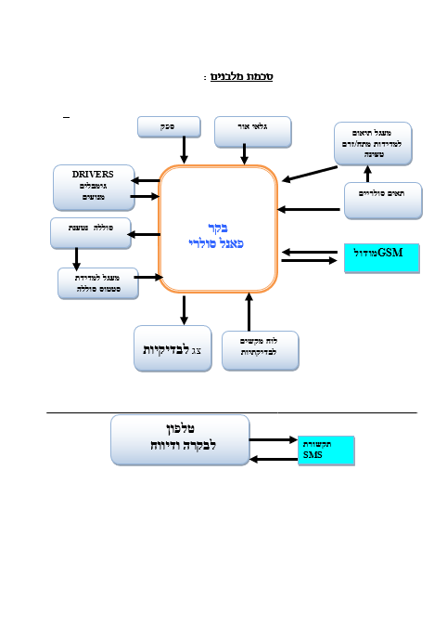



**הבעת תודה**

אנו רוצים להביע הערכה לכלל המרצים אשר לימדו אותנו,

תגברו אותנו ועזרו לנו להצליח להגיע עד הלום.

תודה מיוחדת למר דויד מור אשר תמך בנו ועודד אותנו לשאוף למצוינות והישגים גבוהים, ועזר לאורך כל הדרך.

כמו כן, אנו רוצים להודות למנחה הפרויקט שלנו שמעון פיטלסון אשר עזר לנו רבות בפרויקט, והנחה אותנו בצורה נאמנה ומקצועית ביותר.

בנוסף על כך, אנו מביאים הערכה כלפי חברינו לכיתה אשר נחלצו לעזרתנו בכל בעיה ובקשה ברכיבים או בפרטים טכניים.

וכמובן תודה ניכרת לחברת רפאל אשר נתנה לנו ההזדמנות להיות חלק מהפרויקט הייחודי הזה, ובפרט לדנה מרפאל אשר עזרה לנו בכל אשר היינו צריכים בתור כיתה וליוותה אותנו לאורך כל הדרך.

**תקציר**

הפרויקט הינו מערכת סולארית, אשר מתכוונת באופן אוטומטי כלפי מיקום השמש (מקור האור).

המערכת מייעלת את כושר קליטת קרני השמש במהלך היום/עונה/שנה.

המערכת הסולארית מתוכננת לייעל את כושר קליטת קרני השמש ע"י סיבוב והזזה של הפאנלים הסולאריים על גבי שני צירים (ציר אופקי וציר אנכי), בעקבות קליטה של מערך החיישנים ובהתאמה.

המערכת תציג את הנתונים על גבי ממשק המשתמש בשני אופנים:

1.המערכת תציג נתוני מתח, זרם, הספק ואחוז טעינה של הסוללה הנטענת מהמערכת הסולארית על גבי צג המשתמש.

2.המערכת תשלח נתונים (לעיל) לפלאפון המשתמש כהודעת SMS.

המערכת תחובר באופן ישיר למטרת שימוש האנרגיה אשר הפאנל מייצר, לדוגמא: חיבור לפלאפון.

**תוכן העניינים**

|  |  |
| --- | --- |
| **הנושא** | **העמוד** |
|  |  |
| **תוכן העניינים** | **1** |
|  |  |
| **רשימת טבלאות** | **2** |
|  |  |
| **רשימת שרטוטים** | **3** |
|  |  |
| **פרק 1 - מבוא** | **4** |
|  |  |
| **1.1 תיאור הפרוייקט** | **5** |
|  |  |
| **1.2 סקירה מקצועית** | **6** |
|  |  |
| **1.3 הוראות הפעלה**  **1.4 מפרט טכני** | **7**  **8** |
|  |  |
| **פרק 2 – מבנה עקרוני** | **9** |
|  |  |
| **2.1 תרשים מלבנים עקרוני** | **10** |
|  |  |
| **2.2 תרשים זרימה עקרוני** | **12** |
|  |  |
| **פרק 3 - חומרה** | **14** |
|  |  |
| **3.1 תרשים חשמלי מפורט** | **15** |
|  |  |
| **3.2 פירוט רכיבים** | **17** |
|  |  |
| **פרק 4 - תכנה** | **34** |
|  |  |
| **4.1 תרשים זרימה ואלגוריתמים של תתי שגרות** | **35** |
|  |  |
|  |  |
|  |  |
| **4.2 קובץ LIST של התוכנה** | **41** |
|  |  |
| **פרק 5 – סיכום ומסקנות** | **45** |
|  |  |
| **5.1 מדידות ותוצאות** | **46** |
|  |  |
| **5.2 מסקנות** | **50** |
|  |  |
| **פרק 6 - ביבליוגרפיה** | **51** |
|  |  |
| **פרק 7 - נספחים** | **52** |
|  |  |
| **7.1 רשימת רכיבים** | **53** |
|  |  |
| **7.2 נתוני יצרן** | **54** |
|  |  |

**רשימת טבלאות**

|  |  |
| --- | --- |
| **הנושא** | **העמוד** |
|  |  |
| **סקירה מקצועית** | **6** |
|  |  |
| **רשימת רכיבים** | **54** |
|  |  |
|  |  |
|  |  |
|  |  |
|  |  |
|  |  |
|  |  |
|  |  |
|  |  |

**רשימת שרטוטים**

|  |  |
| --- | --- |
| **הנושא** | **העמוד** |
|  |  |
| **תרשים מלבנים עקרוני** | **10** |
|  |  |
| **תרשים זרימה עקרוני** | **12** |
|  |  |
| **שרטוט חשמלי מלא** | **15** |
|  |  |
| **מעגל לזיהוי מקור אור** | **17** |
|  |  |
| **מעגל להפעלת מנועי סרבו** | **18** |
|  |  |
| **מעגל להפעלת מסך** | **19** |
|  |  |
| **מעגל למערך הסולרי** | **20** |
|  |  |
| **מעגל לתקשורת** | **21** |
|  |  |
| **תרשים זרימה כלל מערכתי** | **35** |
|  |  |
| **תת שגרה מדידת אחוז סוללה** | **36** |
| **תת שגרה תצוגת מסך** | **37** |
| **תת שגרה רכיב GSM** | **38** |
| **תת שגרה זיהוי מקור אור ותזוזה אליו** | **39** |
| **תת שגרה מדידת מתח\זרם** | **40** |
|  |  |
|  |  |

**פרק 1 – מבוא**

**1.1 תיאור הפרויקט:**

הפרויקט הינו מערכת סולארית, אשר מתכווננת באופן אוטונומי כלפי מיקום מקור האור, על מנת לקבל תפוקת אור מרבית, ועל ידי כך תספק הזנה חשמלית בצורה היעילה ביותר.

המערכת כוללת בתוכה סדרת חיישנים ותת מערכות,

אשר מאפשרות לה לפעול ומספקים למשתמש מידע כגון:

אחוז טעינת הסוללה, מתח חשמלי ישיר(DC), זרם ואת ההספק אשר מספקת המערכת הסולארית לסוללה.

כמו כן, המערכת מכילה בתוכה תקשורת סלולרית (GSM), אשר תאפשר למשתמש לשם קבלת נתונים אודות תפקוד המערכת בהיבטים שונים, כגון: אחוז טעינת הסוללה, מתח טעינת הסוללה ונתונים שונים אחרים, על ידי שליחת הודעת מערכת למכשיר סלולרי.

מערכת זו מיועדת לסייע לחברות ואנשים פרטיים לקבל את המיטב מן המערכת הסולרית ביחס למערכות קיימות בשוק, ולקדם ליותר אנשים לעבור לשימוש ירוק בין היתר במערכות סולריות, על מנת לשמור על הסביבה על ידי שימוש יעיל באנרגיה מתחדשת.

**1.2 סקירה מקצועית**

קיימות כמה וכמה מערכות כאלו בשוק כיום, לרוב אלו חברות מסחריות אשר מספקות את המוצר לרוב, לגופים עסקיים ולגורמים פרטיים בתנאי החברה המספקת.

בחלק זה אנו נציג מספר מערכות דומות , אשר יהיו שונות

בצורתן החיצונית ובמערכת ההפעלה שלהן מהמערכת הסולארית שלנו,

אך עקרון הפעולה שלהם כמעט וזהה למערכת שלנו.

|  |  |  |  |  |
| --- | --- | --- | --- | --- |
| **קריטריונים** | **מונה נטו** | **מערכת סולארית עצמאית** | **מערכת סולארית ביתית** | **דגם הפרויקט** |
| **הספק** | 20 עד 30 ואט בממוצע לכל מ"ר. | 20 עד 30 ואט בממוצע לכל מ"ר. | מערכת סולארית ביתית יכולה להגיע למקסימום של 15 קילוואט. | 1W |
| **טווח שטח** | בד"כ מעל 100 מ"ר. | בד"כ מעל 100 מ"ר. | כגודל הגג. | כגודל המערכת. |
| **מיקום התקנה** | ניתן לבנות מערכת סולארית על גג הבית/ בית ספר/ מפעל/ בניין. | מערכת שבמרבית המקרים ממוקמת על גבי גגות באזורים שאינם מחוברים לרשת החשמל. | ניתן להתקין את המערכת על גבי כל סוגי הגגות, בטון, רעפים וגגות מתכת. | מערכת ניידת. |
| **עלויות** | כ- 6,000 ש"ח לקילו וואט (6 ש"ח לוואט). | *משתנה בהתאם לגודל המערכת, מיקום ההתקנה ואיכות חומרי המערכת. | נע בין 35,000 ש"ח ל- 120,000 ש"ח בממוצע. | כ-250 ש"ח. |
| **חסרונות המערכת** | השקעה ראשונית גבוהה המתבטאת בעלות גבוהה לקילו[ואט](https://he.wikipedia.org/wiki/%D7%95%D7%90%D7%98) בהשוואה לתחנות כוח קונבנציונליות. | תפיסת שטח רב יחסית להפקת חשמל בשיטה הקונבנציונליות בפחם, דלק נוזלי או גז. | הפקת אנרגיה לא סדירה בימים מעוננים ובלילה בתחנות כוח ללא אגירה או מקור אנרגיה נוסף. | מערכת כזו בפועל תעלה יותר משום שזו מערכת דו צירית מבוקרת בעלת משוב. |
| **יתרונות המערכת** | מאפשרת לכל צרכן חשמל להקים לעצמו [מערכת סולארית](http://ormash.com/%d7%a4%d7%a8%d7%95%d7%99%d7%a7%d7%98%d7%99%d7%9d-%d7%a9%d7%9c-%d7%9e%d7%a2%d7%a8%d7%9b%d7%95%d7%aa-%d7%a1%d7%95%d7%9c%d7%90%d7%a8%d7%99%d7%95%d7%aa-%d7%91%d7%99%d7%aa%d7%99%d7%95%d7%aa/) אשר תייצר חשמל לשימוש עצמי ללא הגבלה על משך ההתקשרות וכמעט ללא הגבלה על גודל המערכת. | מדובר [באנרגיה ירוקה](http://ormash.com/%d7%90%d7%a0%d7%a8%d7%92%d7%99%d7%94-%d7%99%d7%a8%d7%95%d7%a7%d7%94/) והיעילה לסביבה, על כן איננה מזהמת את הסביבה כמו מערכת חשמל רגילה. כמו כן, המערכת איננה תלויה בדלק או במשאבי טבע יקרים אחרים שנוכחותם בעולם לא תמיד תהיה שכן נעלמים והולכים, אלא מתבססת על משאב טבעי שקיים באופן תמידי ללא עלות- השמש. | ייצור חשמל אשר אינו מזהם את הסביבה – הייצור אינו פולט גזים רעילים, אינו יוצר רעש, אינו גורם להתחממות של כדור הארץ ואינו מכלה משאבים – שכן השמש היא משאב בלתי מוגבל.  היתרון הכלכלי – אנרגיה שמש ניתנת בחינם, מה שחוסך את התשלומים לחברת החשמל במרבית שעות היום. | מייעלת את "קליטת" קרני השמש במהלך היום/שנה באופן אופטימלי ואינה קבועה לזווית אחת. |
| **רווח-קיץ** | בקיץ, עבור הזרמה במתח נמוך ניתן לקבל 1.25 ש"ח לקוט"ש. | אי תשלום לחברת החשמל. | 1.9 שקלים לקילו-  וואט.(KW) | **-----------** |
| **רווח-תקופת מעבר** | בתקופת מעבר -52 אגורות לקוט"ש. | אי תשלום לחברת החשמל. | 1.67 שקלים לקילו-וואט (KW). | **-----------** |
| **רווח-חורף** | בחורף כ-38 אגורות לקוט"ש. | אי תשלום לחברת החשמל. | 1.65 שקלים לקילו-וואט (KW). | **-----------** |

**1.3 הוראות הפעלה**

הפעלת המערכת תיעשה על ידי חיבור המערכת למקור חשמל.

לאחר חיבור המערכת למקור הכוח המערכת תפעל בצורה

אוטומטית ותמקם את עצמה אל מקור האור.

בכדי לטעון את מכשיר הסלולר נדרש לחבר אותו אל חיבור

הUSB-.

על מנת לבקש שליחת נתונים מן המערכת אל מכשיר הסלולר

נדרש לשלוח הודעת SMS אל המספר: 052-741-0067

אשר מכילה את ההודעה: “P”.

ניתן לראות את אחוז טעינת הסוללה על ידי לחיצה על הכפתור

ליד מסך הLCD ומערך של 4 לדים יספקו אינדיקציה לטעינת הסוללה.

כמו כן אם נדרש, בעת לחיצה ארוכה על הכפתור, ידלק פנס ולאחר לחיצה ארוכה נוספת הפנס יכבה.

**1.4 מפרט טכני**

**מיקרו בקר Arduino Mega 2560:**

* משתמש בבקר ATmega2560.
* 54 פיני I/O (דיגיטליים).
* 16 פינים אנלוגיים.
* 15 ערוצי PMW.
* זרם מקסימלי לפין דיגיטלי הוא 40mA.
* מתח עבודה של V5.
* KB256 של זיכרון.
* KB8 זיכרון SRAM.
* KB4 זיכרון EEPROM.
* מהירות שעון של 16MHz.
* מתח הזנה מומלץ בין 7-12V.
* גבול מתח הזנה בין 6-20V.

**פאנלים סולריים OVERFLY:**

* הספק של 1W.
* מתח תפוקה מקסימלי של 6V.

**מנועי סרבו מסוג SG90:**

* מומנט מרבי של 1.8kgF·cm.
* מהירות עבודה של 60 מעלות כל 0.1 שניות.
* מתח עבודה בין 4.8 וולט ל- 6 וולט.
* טמפרטורת עבודה בין 0 ל-50 מעלות צלזיוס.

**רכיב GSM SIM800L:**

מתח הזנה נע בין 3.4 ל- 4.4 וולט.

טמפרטורת עבודה נעה בין (40º -) ל- 85º מעלות צלזיוס.

**רכיב למדידת מתח וזרם INA219:**

* מתח עבודה נע בין 3 ל-5.5 וולט.
* טמפרטורת עבודה נעה בין (40º-) ל-125º מעלות צלזיוס.
* טווח מדידת מתח 26V±.
* טווח מדידת זרם 3.2mA±.

**מסכי LCD 1602 I2C:**

* מתח הזנה של 5V.
* טמפרטורת עבודה בין (20-) ל70 מעלות צלזיוס.

**פרק 2 – מבנה עקרוני**

**2.1 תרשים מלבנים עקרוני**

ספק

גלאי אור

LDR

DC

BARREL

PLUG

סוללה נטענת

1 pin

בקר פאנל סולארי

DRIVERS

גימבלים מנועים

3 pin

תאים סולריים

1 pin

GSM

מודול

TX

RX

מעגל תיאום למדידת מתח/זרם טעינה

2 pin

S

W

I2C

לוח מקשים לבדיקתיות

צג לבדיקתיות

GSM

טלפון לבקרה ודיווח

תקשורת SMS

**הסבר התרשים:**

בקר פאנל סולרי Arduino:

זהו בעצם הבקר שלנו אשר מפעיל את כול המערכת, תפקידו העיקרי הינו לנהל את תפעולי המערכת כמו: איסוף מידע מן החיישנים, הזזת הלוחות הסולריים אל מקור האור, הצגת נתונים על המסך ותקשורת עם המשתמש, הבקר יכיל את התוכנה האחראית לפעילויות השוטפות של המערכת.

גלאי אור LDR:

גלאי האור משנים את התנגדותם בהתאם לכמות האור אשר הם קולטים בעזרתם אנו בעצם מקבלים קריאה על מיקום השמש (מקור האור) בהשוואה למיקומם.

ספק:

תפקידו של הספק הוא לספק את מתח ההזנה לבקר ארדואינו שלנו.

מנועי סרבו:

מנועי הסרבו הם אלו שמניעים לנו את הפאנל הסולרי ומשנים לו את המיקום על מנת שיפנה אל מקור האור.

GSM:

זהו הרכיב תקשורת שלנו אשר מאפשר לנו לשלוח ולקבל הודעות SMS ,מן המשתמש למערכת, שכוללים בתוכם נתונים על התפוקה החשמלית של הפאנל הסולרי, מתח, זרם והספק.

מסך LCD:

תפקידו של המסך הוא להציג לנו נתונים מספריים לגבי המערכת וכמו כן את אחוז טעינת הסוללה.

תאים סולריים:

אלו הם הפאנלים הסולריים אשר נטענים ממקור האור ומספקים לנו טעינה לעומס (סוללה נטענת).

מעגל מדידת זרם מתח INA219:

תפקידו של רכיב זה הוא למדוד ולחשב לנו את הזרם והמתח אשר מגיעים מהלוחות הסולריים ולהציג לנו את הקריאה הזו לפעולות המשך.

סוללה נטענת:

העומס אשר אנו רוצים להטעין בעזרת הפאנלים הסולריים.

**2.2 תרשים זרימה עקרוני:**

התרשים מתאר את סדר הפעולות בצד המפעיל, החל מהדלקת המערכת וכלה בסיום פעולתו וסגירתו.

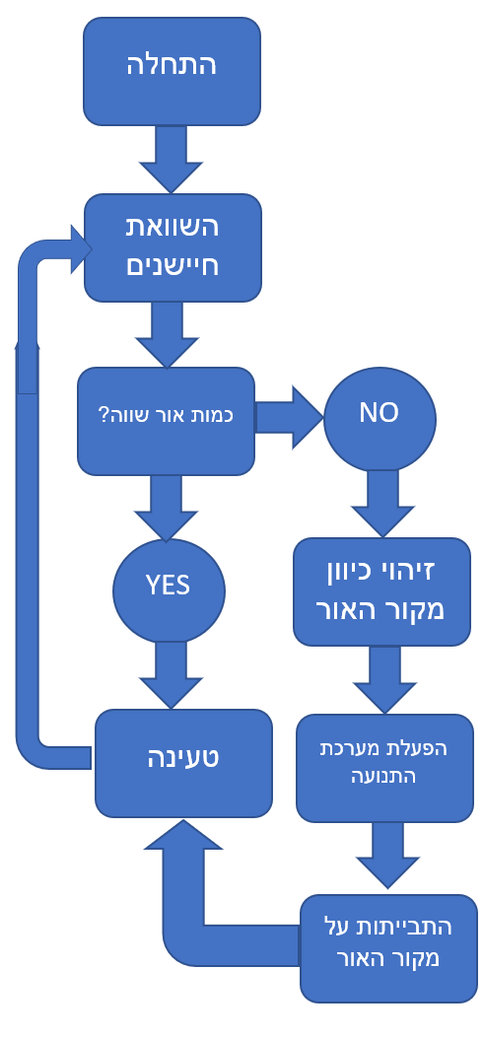

**אסקור בקצרה את תרשים הזרימה:**

התרשים מראה את הפעולה העקרונית של הפעולה העיקרית של התוכנית, זו שמופעלת כל עוד המערכת נמצאת בפעולה.

התרשים מתאר מבט על, על פעולת המערכת כל זמן שהיא דלוקה/ בפעולה.

כל הפעולות המתוארות בתרשים הזרימה מבוצעות בהתאם להנחיות המוגדרות להן, אותן אתאר בהמשך הספר.

*הפעלת המערכת- פעולה זו נעשית באופן חד פעמי בתחילת פעולת המערכת וכל הכלול בה.

הפעלת החיישנים הראשונית נעשית באופן חד פעמי כהגדרתם ומתן זמן הפעלה מתאים וכדומה על פי דרישות על רכיב.

*בקרת תנועה, באופן כללי המערכת 'תמתין 'לזיהוי והתבייתות על מקור האור.

במהלך ה"המתנה" הזו הוא ממשיך כרגיל; סריקה, תנועה וכדומה, ברגע שיקבל אחת מן הדרישות , יפעל בהתאם להן.

המערכת מצוידת בסט חיישנים לצורך מאסף מידע מהשטח ובקרת תנועה.

מאסף המידע מן החיישנים נעשה בצורה מחזורית כאשר כל זמן מוקצב ,תעדכן המערכת את המידע הקיים בו מכל חיישן.

התרשים מתאר את פעולת המערכת הכללית.

*המערכת תטעין את הסוללה אשר מחוברת אליה לצורך שימוש על ידי המשתמש.

*סיום- סיום הפעולה ייעשה בעת כיבוי המערכת על ידי ניתוק מהספקת החשמל.

**פרק 3 – החומרה**

**3.1 שרטוט חשמלי מלא**

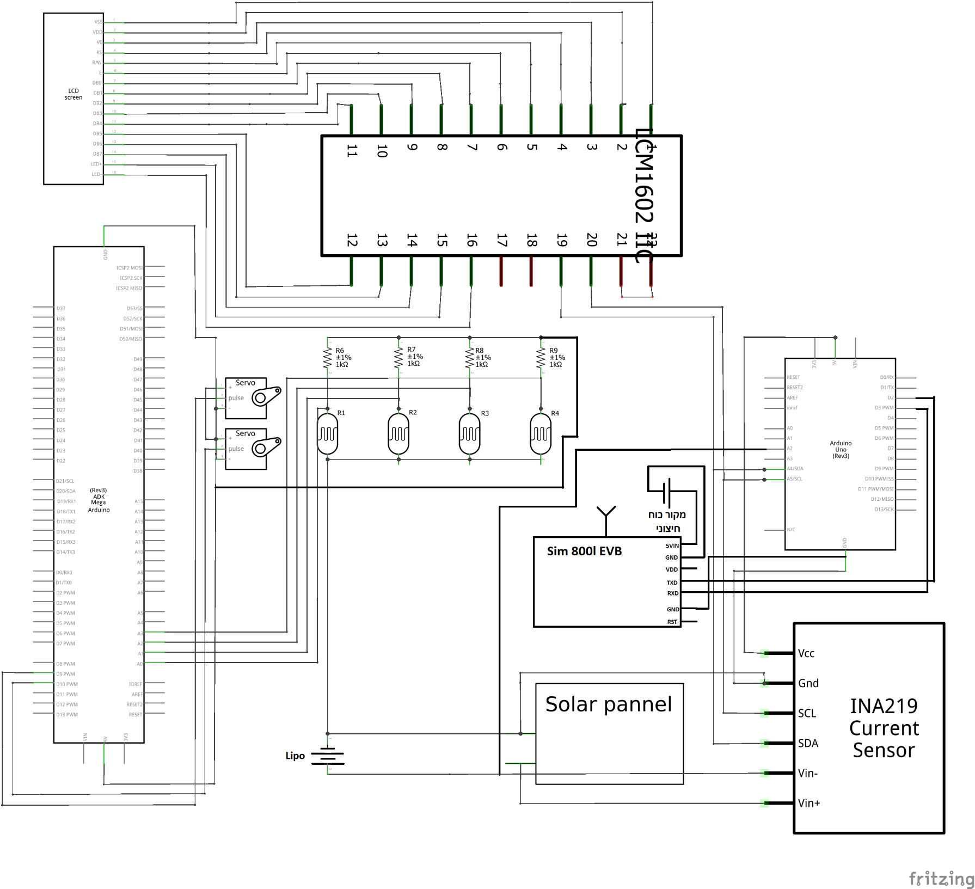

**3.1 הסבר לשרטוט החשמלי ולמעגלים**

המערכת כוללת בתוכה 2 מיקרו-בקרים מסוג ארדואינו מגה וארדואינו אונו.

תפקיד הארדואינו אונו, הינו שליטה ובקרה עבור רוב רכיבי המערכת:

תצוגת מסך הLCD, רכיב התקשורת - Sim800l evb, רכיב מדידת מתח\זרם וקריאה מן הסוללה.

תפקיד הארדואינו מגה, הינו שליטה במערך התזוזה של המערכת, כלומר מחוברים אליו מנועי הסרבו אשר נותנים לנו את האפשרות

להזיז את הלוחות הסולאריים ואת מערך ה-LDR, המוצמדים אל הפאנל הסולארי, אשר מזהים את מיקום מקור האור ובעזרת תהליך

עיבוד המידע במיקרו-בקר, המיקרו-בקר מפענח את הימצאות מקור

האור ביחס לנגדי האור.

**3.2 רכיבים מיוחדים**

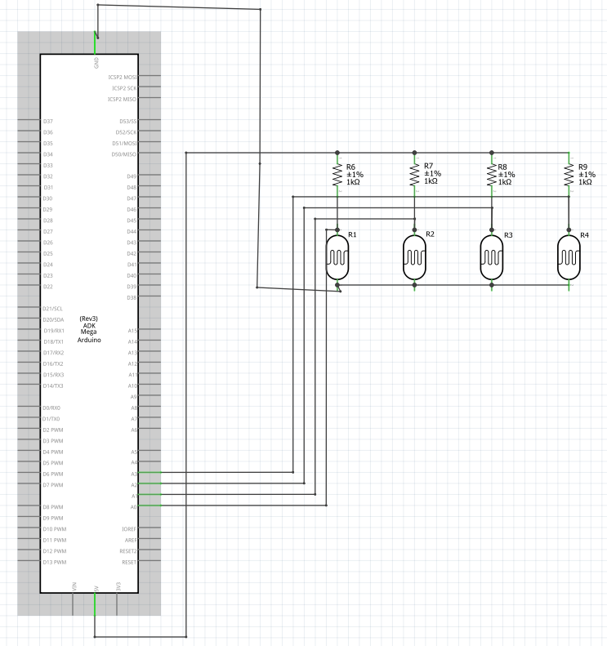**3.2.1 מעגל לזיהוי כיוון מקור האור:**

המעגל הבא פועל על

פי עקרון מחלק המתח,

בין נגדים קבועים בעלי ערך

של Ω1K ובין

הפוטורזיסטורים(נגדי אור).

מיקרו-הבקר לוקח מנגדי

האור קריאה אל הפורטים

האנלוגיים.

ככול שעוצמת ההארה על

נגד האור תהיה נמוכה יותר,

כך ההתנגדות שלו תהיה

גבוהה יותר,

ולפיכך המתח שיתפתח עליו

יהיה גבוה יותר.

ולהפך, בהתאמה.

הבקר ייקח את כל

הקריאות מהפורטים

וישווה בין התוצאות.

על פי השוואה זו

נדע את מיקום מקור

האור ביחס לנגדים וכמו כן

ביחס לפאנלים הסולריים.

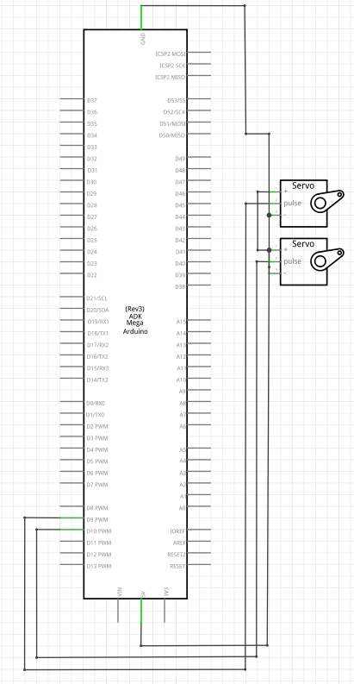**3.2.2 מעגל להפעלת מנועי הסרבו:**

מעגל זה אחראי על פעולתם של מנועי הסרבו.

לכול מנוע סרבו קיימת כניסת PWM,

אשר חוברה לכניסה דיגיטלית של

המיקרו-בקר.

הכניסה הדיגיטלית משנה את ערכה

לפי הצורך הנדרש:

כאשר אנו נרצה תנועה בכיוון אחד,

אנו נקבל מצב יציאה בצורה מסוימת

וכאשר נרצה לקבל אותו לכיוון השני נקבל

את היציאה בצורה שונה.

**3.2.3 מעגל להפעלת המסך:**

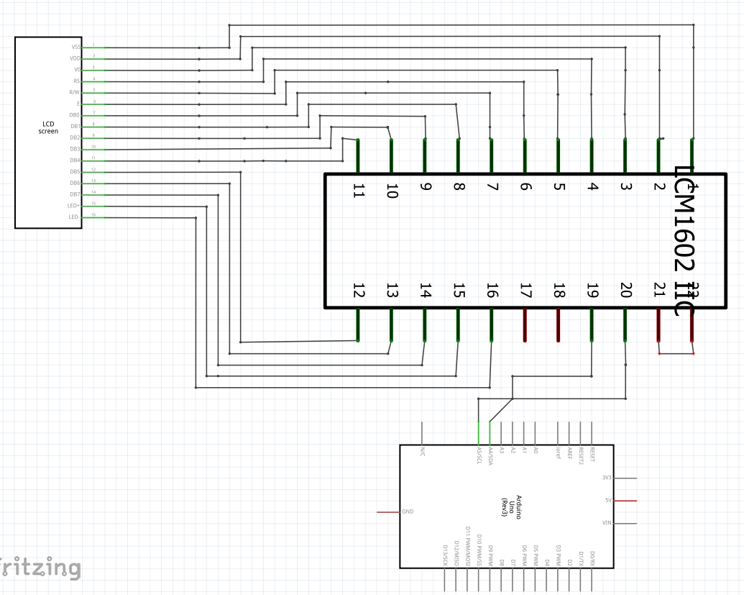

המעגל להפעלת מסך ה-LCD, מפעיל לנו את מסך ה-LCD באמצעות רכיב ה-I2C.

16 כניסות מסך ה-LCD מחוברות לרכיב הC-2I,

דבר שמייעל את השימוש במסך ה-LCD ומאפשר לנו לעבור ממצב שבו במקום להשתמש ב 16 חיבורים מהמסך אל רכיב המיקרו-בקר, למצב שבו מסך ה-LCD ימומש על ידי 4 חיבורים בלבד:

מתח, אדמה, SCL ו- SDA.

תפקיד חיבורי ה- SDA וה- SCL , הינו לביצוע פעולות תקשורת עם רכיב הבקרה.

תקשורת זו מתבצעת דרך שני קווי מידע, אשר מעבירים את המידע אל רכיב הC-2I ,והוא בתורו מתרגם את המידע המועבר אליו דרך קווי המידע, למידע אשר מוצג על מסך ה-LCD.

**3.2.4 מעגל למערך הסולרי:**

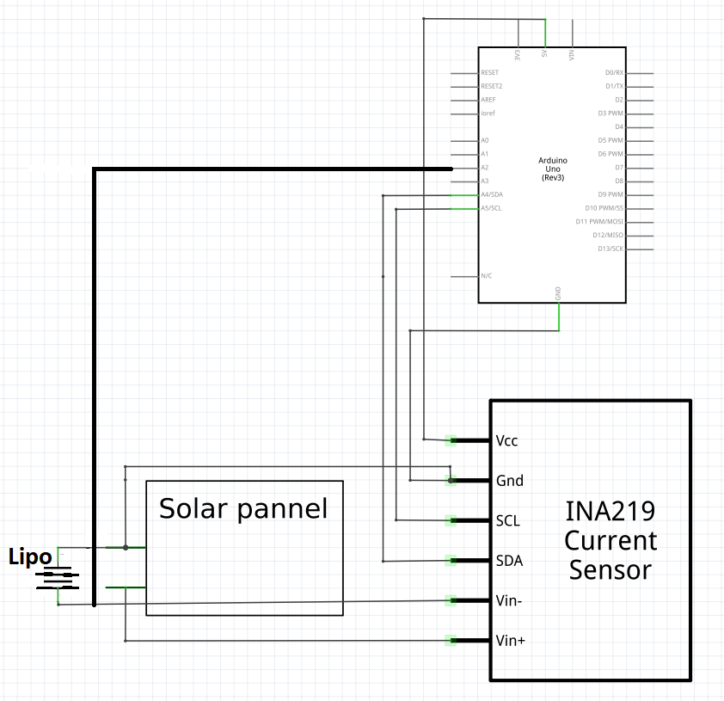

המעגל למערך הסולארי כולל בתוכו מספר רכיבים:

פאנל סולארי, מעגל למדידת מתח/זרם(INA219) וסוללת Lipo.

בחרנו לתחום את הרכיבים הנ"ל מכיוון שיישום מעגל נפרד לכול רכיב אינו פרקטי, משום ששלושת הרכיבים פועלים יחדיו.

הפאנל הסולרי מספק מתח וזרם, אשר עוברים דרך רכיב המדידה. לאחר מכן רכיב המדידה מספק מידע אל המיקרו-בקר דרך חיבורי ה- SDA וה- SCL, דבר זה מתאפשר על ידי רכיב C2I המובנה בתוך הרכיב, מידע זה כולל בתוכו את ערכי המדידה של המתח.

את חישוב הזרם אשר עובר ברכיב נבצע בתוכנה,

משום שאנו יודעים את גודל העומס החשמלי אשר עליו נמדד המתח.

באותו זמן הפאנל הסולרי מטעין לנו את העומס החשמלי,

שבמקרה שלנו העומס הינו סוללת Lipo.

על מנת לדעת את אחוז טעינת הסוללה, המיקרו-בקר יקח קריאת מתח מן הסוללה, ודרך חישוב מתמטי בתוכנה אנו נדע את אחוז טעינת הסוללה.

**3.2.5 מעגל לתקשורת:**

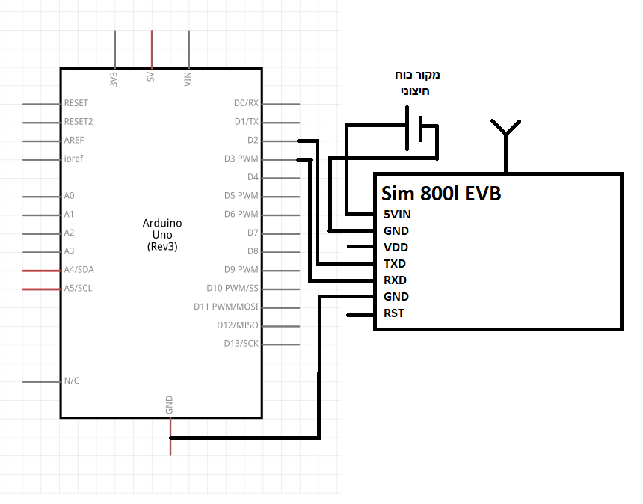

תפקידו של המעגל המוצג לעיל הינו, להפעיל לנו את מערך התקשורת עם רכיב הGSM.

זהו מעגל שבחיבורו של רכיב ה-SIM800l עם המיקרו-בקר, תפקידו לקבל הודעת SMS ולהשיב הודעה לשולח באמצעות מערך זה.

החלטנו לספק לרכיב GSM מקור מתח חיצוני משום שהארדואינו אינו מסוגל לספק לרכיב זרם גבוה מספיק.

לרכיב GSM בו אנו משתמשים, נדרש מקור שמספק 2A אך הזרם המקסימלי שהארדואינו יכול לספק הינו 200mA.

חיברנו את רגל הTX (שידור Transmit) אל רגל

דיגיטלית 2 של הארדואינו ואת RX (קליטה Receive) אל

רגל דיגיטלית 3 של הארדואינו.

חיבורים אלה מספקים לנו את התקשורת של הרכיב GSM עם הארדואינו ומאפשרים לנו שליחת או קבלת מידע מן כרטיס הסים המחובר ברכיב.

**3.3 הסברים על הרכיבים בשימוש:**

**3.3.1 מיקרו-בקר ארדואינו:**

מיקרו-בקרי הארדואינו הינם למעשה ה"מוח" של המערכת כולה.

רכיבים אלה מאפשרים למתכנן, לבצע שלל רחב של פעולות.

פעולות אלו מתאפשרות על ידי כתיבת קוד לבקר הארדואינו

דרך התוכנה המותקנת על המחשב, קוד זה מבוסס על שפת C.

בפרויקט הנ"ל אנו נשתמש ב- 2 מיקרו-בקרים,

ארדואינו מגה ו- ארדואינו אונו.

להלן הסברים על כול מיקרו-בקר בנפרד:

**מיקרו-בקר ארדואינו UNO:**

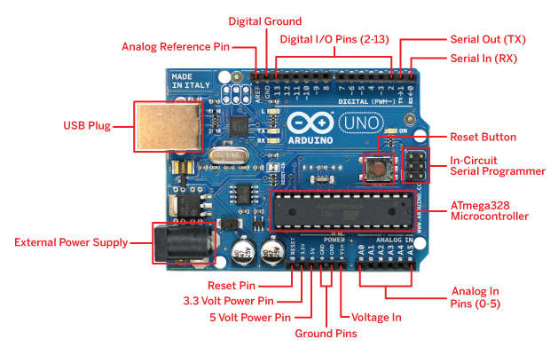

בקר הארדואינו UNOאשר באמצעותו ימומשו החלקים ה"עיקריים" בפרויקט, בקר זה שולט במספר תתי מערכות כגון:

תקשורת, מדידה וכו'.

החלטנו לבחור בארדואינו UNO משום שהוא הארדואינו הנפוץ אשר החברה מייצרת, הוא קטן מימדים ומספק את רוב הפורטים הנחוצים למערכת .

**מפרט טכני:**

* משתמש בבקר ATmega328P.
* 14 פיני I/O (דיגיטליים).
* 6 פינים אנלוגיים.
* 6 ערוצי PMW.
* הזרם המקסימלי לפין: 40mA.
* מתח עבודה: V5.
* KB32 של זכרון.
* KB2 זכרון SRAM.
* KB1 זכרון EEPROM.
* מהירות שעון של 16MHz.
* מתח הזנה מומלץ בין 7-12V.

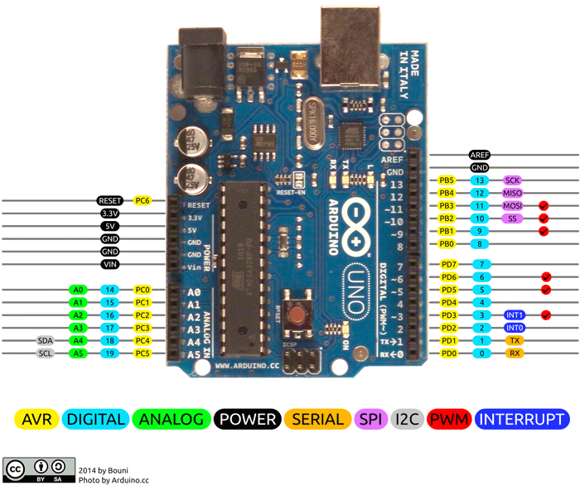

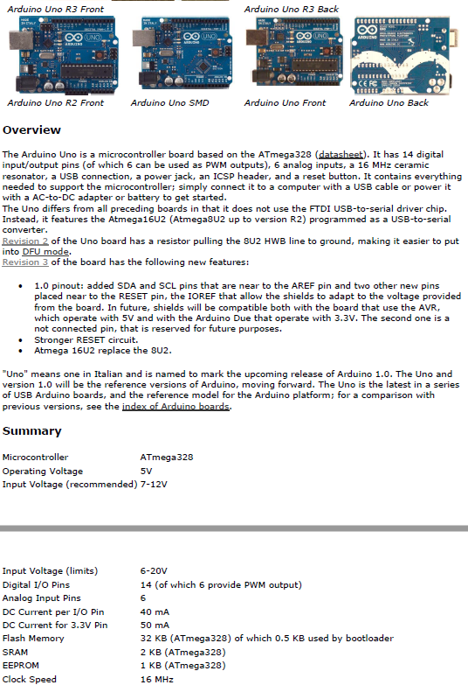

**מיקרו בקר Arduino Mega:**

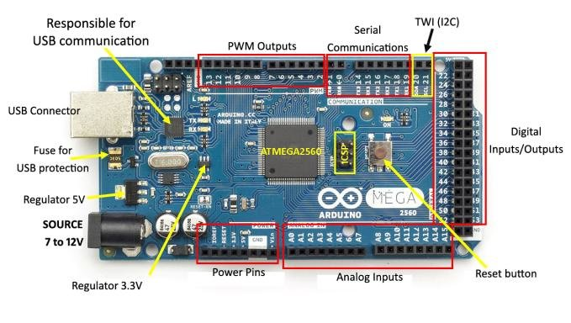

החלטתנו להשתמש בבקר ארדואינו נוסף נובעת עקב בעיית זרם.

מכיוון שבמערכת ישנם מספר רכיבים אשר "גוזלים" זרם רב,

נוצר מצב בלתי רצוי שבו הרכיבים לא מקבלים את הזרם הנדרש לפעולתם התקינה, אשר אמורה להיות מסופקת על ידי הארדואינו UNO.

על מנת לפתור בעיה זאת, החלטנו שמשום שכבר יש בבעלותנו ארדואינו נוסף, נשתמש בו בתור פלטפורמה נוספת למערכת וכפתרון לבעיית הזרם המוצגת לעיל, אשר תמומש בנוסף למערכת הקיימת.

**מפרט טכני:**

* משתמש בבקר ATmega2560.
* 54 פיני I/O (דיגיטליים).
* 16 פינים אנלוגיים.
* 15 ערוצי PMW.
* זרם מקסימלי לפין הוא 40mA.
* מתח עבודה של V5.
* KB256 של זכרון.
* KB8 זכרון SRAM.
* KB4 זכרון EEPROM.
* מהירות שעון של 16MHz.
* מתח הזנה מומלץ בין 7-12V.

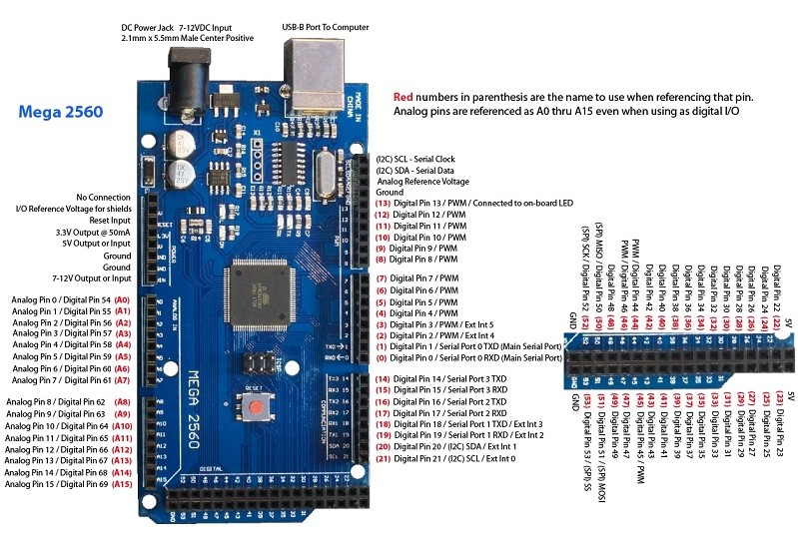

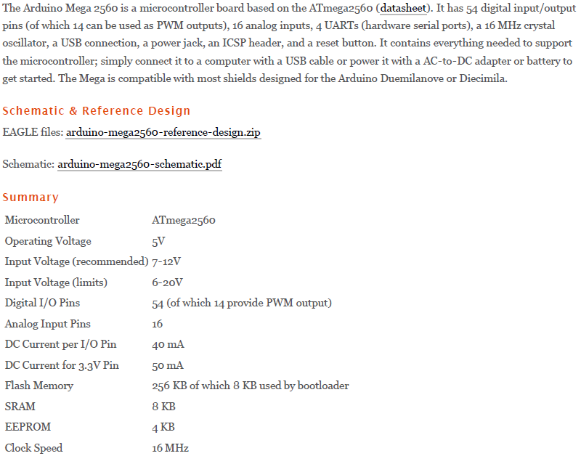

**3.3.2 LDR חיישן-אור:**

חיישן-האור הינו נגד-משתנה, אשר משתנה בהתאם לעוצמת ההארה:

עבור עוצמת הארה גבוהה, התנגדות ה- LDR שואפת ל 0,

עבור עוצמת הארה נמוכה, התנגדות ה- LDR שואפת לאינסוף.

המדידה באמצעותו אינה נעשית באופן אוטומטי על ידי החיישן, אלא על ידי המשתמש בו.

קביעת עוצמת ההארה, מצב שנע בין אור לחושך, תיעשה על ידי מדידת המתח על פני נגד-האור.

המתח על הנגד-אור משתנה עקב שינוי התנגדות נגד-אור על פי המצבים המתוארים לעיל.



השימוש בחיישן האור מתבצע על מנת למדוד את עוצמת ההארה,

וזאת בכדי לשנות את מיקום המערכת הסולארית באופן האופטימאלי כלפי מקור האור, וכן לבצע תיקוני מיקום באופן שוטף. דבר זה מתאפשר לנו על ידי מערך ארבעת חיישני-האור.

**3.3.3 מנועי SERVO:**

תפקיד רכיבי הסרבו הינו להזיז את הפאנלים הסולאריים אל כיוון מקור האור.

מנוע הסרבו מכיל בתוכו מערכת "סגורת לולאה", כלומר מערכת בעלת משוב.

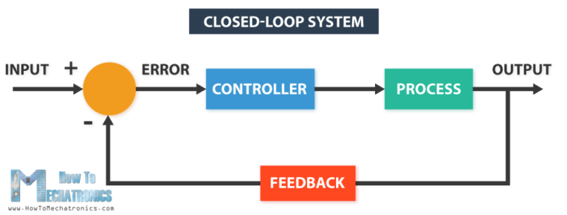

הסרבו נשלט על ידי פולס PWM (Pulse Width Modulation). דופק זה הינו פולס חשמלי, אשר על ידי שינוי רוחב הדופק שלו, ניתן לשלוט בסרבו.

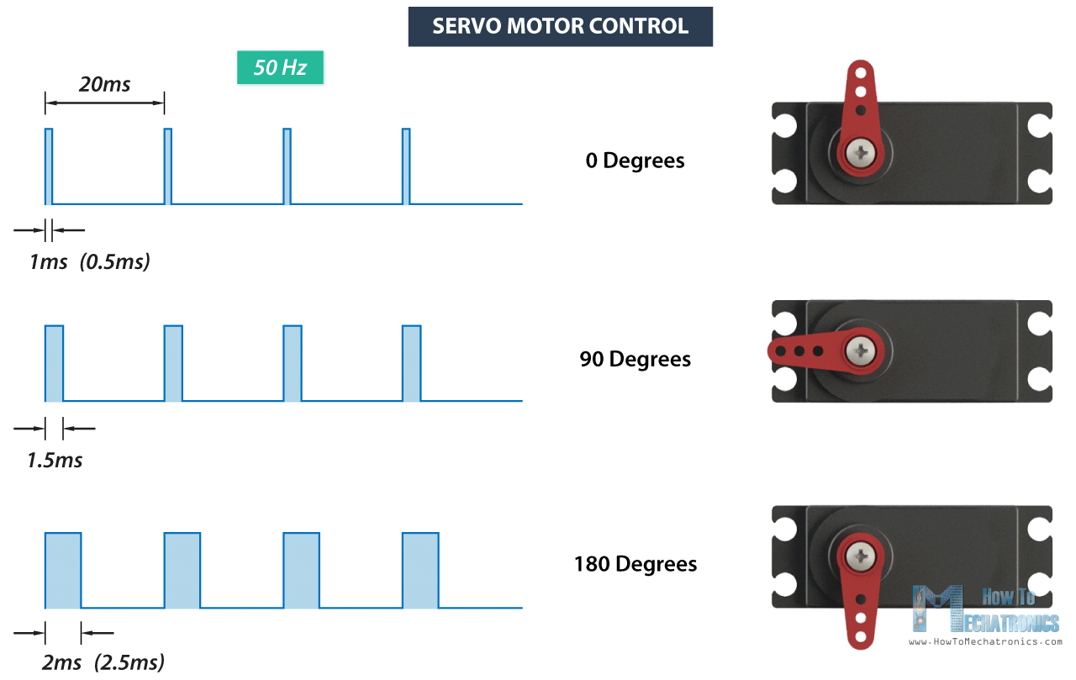

הסרבו מכיל בתוכו מנוע DC, פוטנציומטר (נגד משתנה),

לוח שליטה (המכיל בתוכו את המערכת בעלת המשוב) ומערכת צירים אשר שולטים באופן הפעולה שלו.

**3.3.4 מסך LCD:**

מסך LCD או בשמו המלא "Liquid Crystal Display", הוא מסך תצוגה המכיל בתוכו קריסטלים נוזליים, המשמשים אותו להצגת המידע על המסך.

יתרונותיו העיקריים של מסך ה- LCD הוא עוביו הדק וצריכת אנרגיה נמוכה (ביחס לתצוגת (LED וזאת משום שבמקום להקרין אור, מסך ה – LCD חוסם אור.

הקריסטלים הנוזליים ברכיב מציגים את המידע בעזרת תאורת רקע (Backlight).

לרכיב ה- LCDקיימים 16 חיבורים:

מתח, אדמה, בהירות, רגיסטר, פעולת קריאה/כתיבה, Enable (אשר אחראי על פעולת/אי פעולת הרכיב), 8 קווי מידע ,אנודה וקטודה אשר אחראיים על תאורת הרקע.

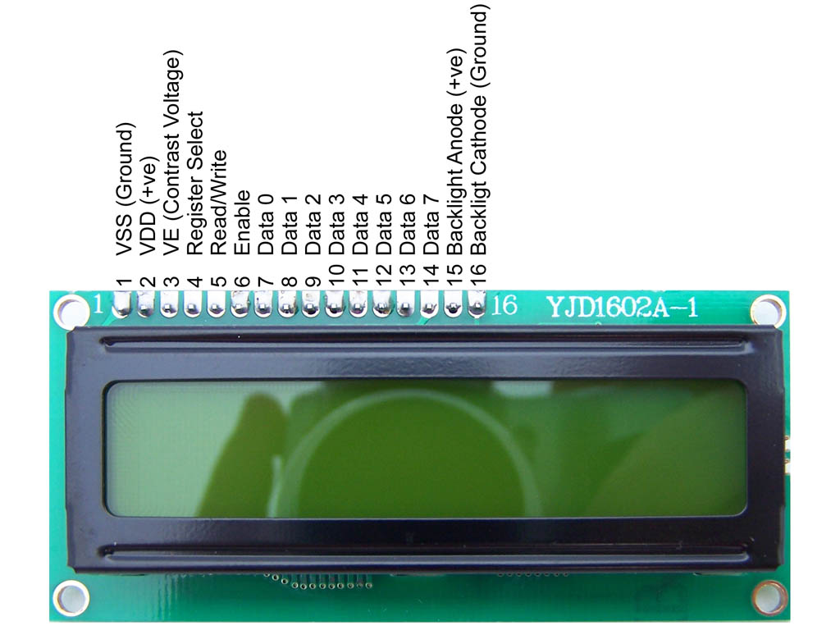

קיים רכיב עזר למסך ה-LCD,I2C) ) אשר תפקידו לייעל את השימוש במסך ה-LCD על ידי הקטנת מספר החיבורים מ 16 חיבורים ל 4 חיבורים בלבד.

**3.3.5 I2C:**

רכיב ה-I2C הינו רכיב פרוטוקול טורי-סנכרוני, בעל 2 קווי תקשורת המשמשים לתקשורת בין רכיבים בעלי מהירות נמוכה כמו: מיקרו – בקרים, ממירים A/D וממירים D/A.

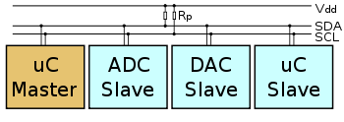

ברכיב קיימים 2 קווי תקשורת:

SCL אשר אחראי שכול הרכיבים יפעלו עם שעון משותף SDA שהוא קו המידע.

לרכיב ניתן לחבר מספר רב של רכיבי Slave ומספר רב של רכיבי Master. לכול רכיב Slave יש כתובת משלו, (לרוב הכתובת היא בת 7 ביטים).

רכיב ה Slaveנשלט על ידי רכיב ה- Master.

תקשורת I2C בסיסית משתמשת ב- 8 ביטים, לדוגמא:

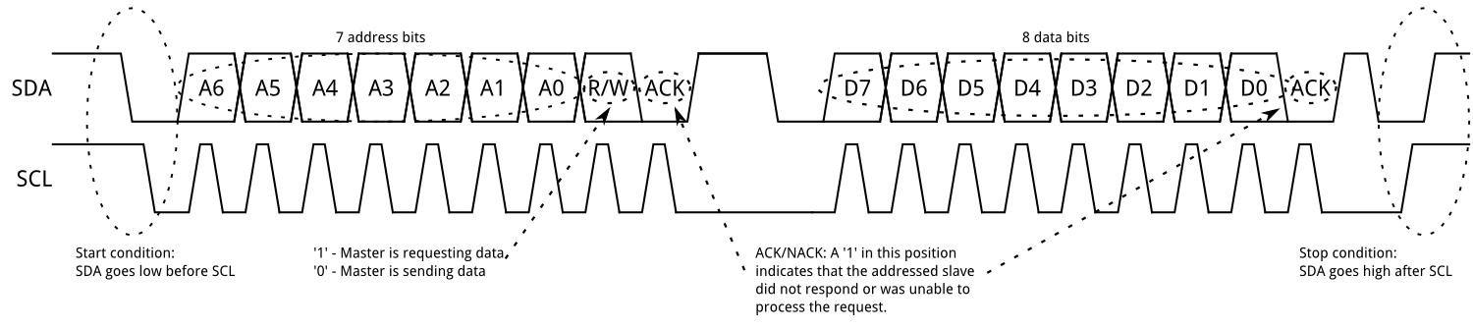

העברת המידע מתחילה עם סימון התחלה (Start Condition), כאשר קו הSCL יורד ממתח גבוה, וקו הSDA יורד ממתח גבוה אחריו, קו הSDA משדר את כתובת רכיב הSlave מהביט הMSB לביט הLSB.

אם הביט במקום 0 של הכתובת הוא "0" לוגי, רכיב ה- Master יכתוב לרכיב, אם הוא "1" לוגי הוא יקרא מין הרכיב.

לאחר ביט הקריאה\כתיבה מגיע ביט ACK\NACK ,אשר במקרה שהוא "1" לוגי , דבר זה אומר כי רכיב הSlave אינו מגיב או לא מצליח לעבד את הבקשה.

לאחר מכן המידע נכתב לרכיב או נקרא מן הרכיב ולבסוף משודר תנאי סיום (Stop Condition) אשר ממומש על ידי עליה של SDA לאחר עליה של SCL.

**3.3.6 INA219:**

רכיב ה-INA219 הינו חיישן שתפקידו לקרוא את המתח אשר מתפתח על נגד בעל התנגדות מאוד קטנה (לרוב 0.1Ω) אשר נקרא Shunt.

כמו כן הרכיב קורא גם את המתח הנכנס לרכיב, ובעזרת חישוב מתמטי מציג נתונים של מתח, זרם והספק העומס הנמדד.

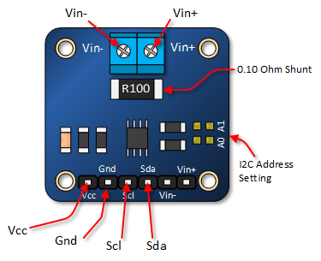

פעולות המדידה מתבצעות באופן הבא:

ברכיב קיים מגבר מדויק (PGA), אשר מודד את המתח על פני הנגד ומגביר את המתח (זאת על מנת לקרוא מתחים קטנים).

לאחר פעולת ההגברה, המתח המוגבר מועבר לרכיב A/D, כלומר ממיר מאנלוגי לדיגיטלי בעל 12 ביטים.

המידע הספרתי עובר אל רכיב אשר מחשב מתח ואל רכיב אשר מחשב זרם, התוצאות שלהם עוברים דרך ערבל ומועברות אל רכיב אשר מחשב את ההספק.

לאחר פעולות החישוב לעיל, מידע ספרתי זה עובר אל רכיב הI2C ומועבר אל המיקרו-בקר.

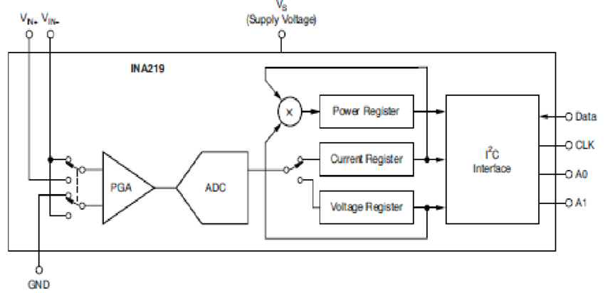

**3.3.7 sim800l evb:**

רכיב ה-sim800l הינו רכיב תקשורת, המשמש אותנו לתקשורת בין המיקרו-בקר לבין המכשיר הסלולרי(למשתמש).

רכיב ה-sim800l מתקשר עם המכשיר הסלולרי בעזרת רכיב אשר כלול בו, הנקרא מודול GSM.

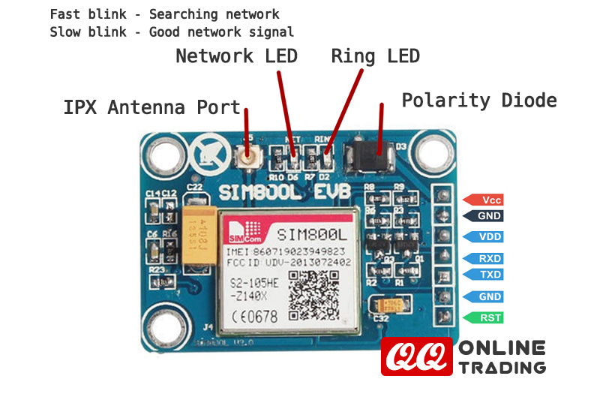

מודול ה-GSM או השמו המלא "Global System For Mobile Communication", הינו מודם תקשורת סלולרית.

מודול ה-GSM ממיר לנו אות אנלוגי (מידע אשר נקלט על ידיו), לאות דיגיטלי (מידע שעובר אל הרכיב), ולהיפך.

המידע המשודר מרכיב הGSM - עובר תהליך ריבוב הנקרא ריבוב TDM (Time Division Multiplexing).

תהליך ה-TDM הינו תהליך אשר בו רכיב ה -GSM מגדיר טווח זמן מסוים למשתמשים שונים, על אותו תדר.

כתוצאה מפעולה זו, ניתן להכניס מידע רב יותר על תדר מידע אחד, משום שעד שהמידע נדגם שנית מן אות המידע, קיים "זמן מת", כלומר זמן שבו ניתן לשנות את המידע ושצרכן נוסף ידגום את מידע זה.

המידע המשודר מן הרכיב או נקלט אל הרכיב עובר דרך חיבורי הRX, TX אלו הם חיבורים של שידור מידע (Transmit) או קליטת מידע (Receive).

חיבורים אלה פועלים באופן טורי, כלומר ביט אחרי ביט של המידע- עובר בקו.

**3.3.8 פאנלים סולאריים:**

תפקידם של הלוחות הסולאריים הינו המרת אנרגיה סולארית לאנרגיה חשמלית.

המרה זו מתבצעת על ידי כך, כאשר הפוטונים (חלקיקי אור) מצליחים "לשחרר" אלקטרונים מהאטומים שלהם, ובכך מאפשרים זרימת אלקטרונים, פעולה זו הינה יצירת החשמל.

הלוחות מורכבים מתת-יחידות קטנות יותר הנקראות תאים פוטו-וולטאים.

תאים אלה מורכבים משתי שכבות של מוליכים למחצה,

שכבה אחת מסוג N, כלומר שכבה בעלת עודף אלקטרונים,

ושכבה אחת מסוג P, כלומר שכבה בעלת חוסר אלקטרונים.

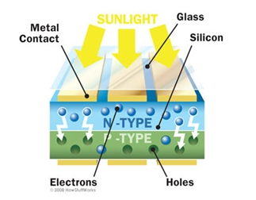

שתי שכבות אלו יוצרות בניהם צומת PN שלא מאפשרת מעבר אלקטרונים, אזור זה נקרא אזור המחסור.

כאשר פוטון בעל אנרגיה מספקת פוגע בשכבת הN הוא משחרר אלקטרון אשר זז אל כיוון שכבת הP, דבר זה יוצר זרם חשמלי.

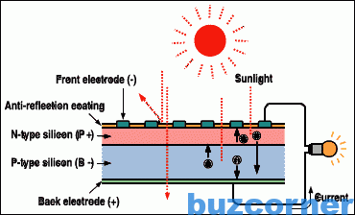

**פרק 4 – תכנה**

**תרשים זרימה כלל מערכתי:**

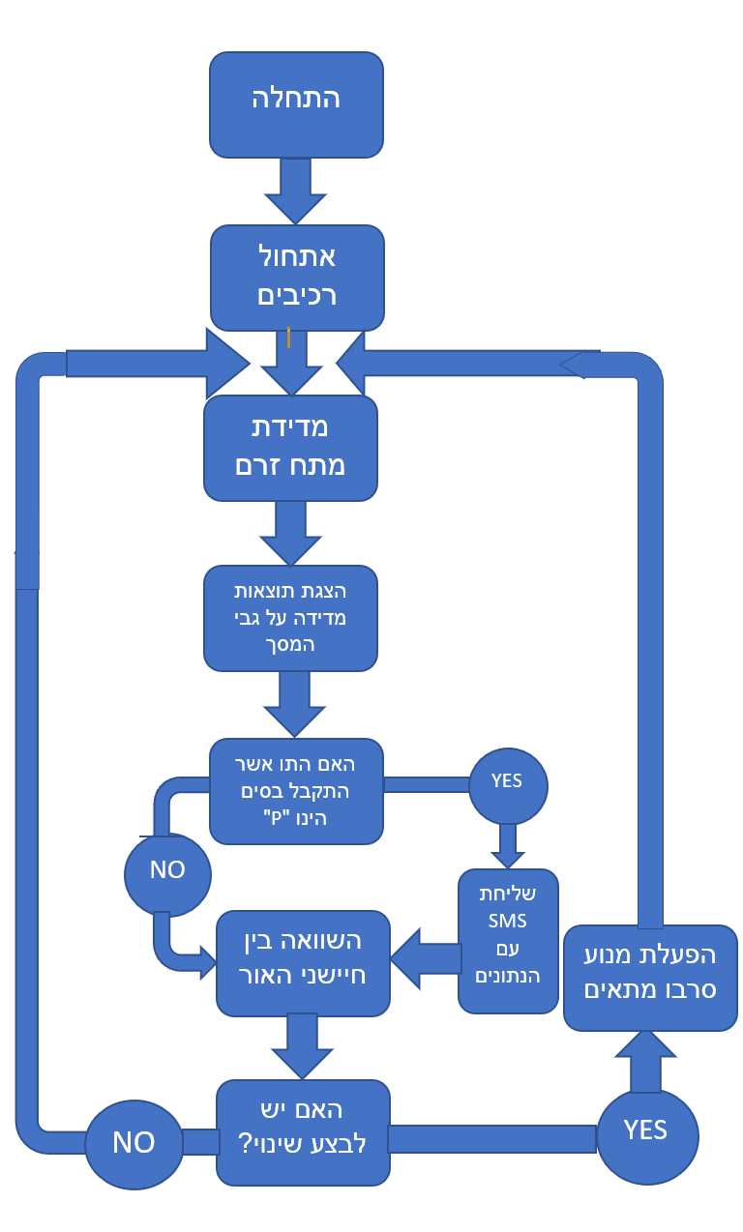

**4.1 אלגוריתמים של תתי שגרות**

**4.1.1 תת – שגרה מדידת אחוז סוללה**

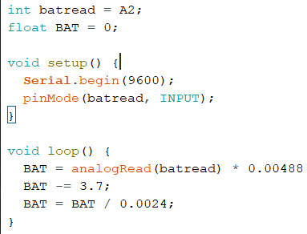

תת שגרה זו הינה פעולה האחראית על מדידת אחוז הסוללה.

לביצוע הפעולה המערכת לוקחת קריאה אנלוגית

מן הפורט האנלוגי- 2A , לאחר מכן

מכפילה את הקריאה במספר שמכיל בתוכו

גם את פעולת ההמרה ממספר "ספרתי" לערך אנלוגי,

וכמו כן המרה של הערך האנלוגי לאחוז מן הסוללה

נקרא למדידה מן הסוללה N:

$$Vin=Vlsb*N$$

זוהי המשוואה הבסיסית של כול ממיר אנלוגי לדיגיטלי.

$$Vlsb=\frac{Vinmax}{Nmax}=\frac{5}{2^{10}-1}=0.00488$$

במשוואה לעיל אנו מחשבים את הרזולוציה של

הארדואינו על ידי חלוקת המתח המירבי שהארדואינו

יכול לקרוא במספר ה"ספרתי" המירבי שלו, המספר הינו 1023.

הארדואינו עובד במערכת של 10 ביט, אנו מחסרים 1 משום שהרמה הראשונית היא 0.

$$Vin=N*0.00488$$

לאחר קבלת המתח הנמדד אנו רוצים להעביר את ערך זה לאחוזים.

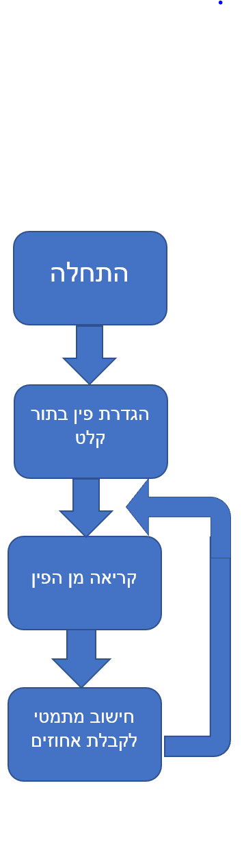משום שהמערכת עובדת בסקאלה של V3.7 עד V4.2 לפי נתונים "יבשים" של סוללת הליפו, אנו צריכים לראות עבור איזו "קפיצה" של מתח אנו עולים באחוז אחד.

מדדנו את הסוללה לאחר שהיא טעונה במלואה וראינו כי המתח שמתפתח עליה הוא V3.94 ולפיכך:

$$3.94V=100\%$$

$$3.7V=0\%$$

נחסר את הערך העליון (V3.94) מהערך התחתון (V3.7)

ונחלק ב-100 על מנת לקבל את ה"רזולוציה":

$$3.94V-3.7V=0.24$$

$$\frac{0.24}{100}=2.4mV=1\%$$

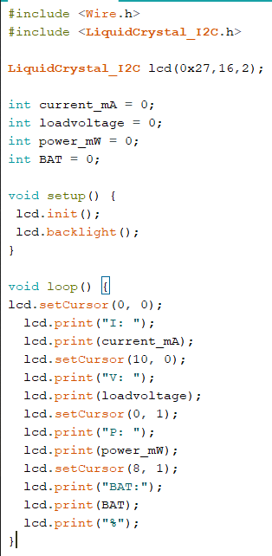**4.1.2 תת – שגרה תצוגת מסך LCD**

בתת - שגרה זו המטרה שלנו היא להפעיל

את מסך ה LCD ולהציג עליו את הנתונים

אשר אנו נקבל משאר הרכיבים במעגל.

נתונים כגון:

מתח/זרם המגיעים מן הלוחות הסולאריים,

ההספק של הלוחות ואחוז טעינת הסוללה הנטענת.

אנו משתמשים בספריית הWIRE המאפשרת

לנו להשתמש ברכיב I2C המחובר אל מסך ה LCD .

כמו כן אנו משתמשים בספריית המסך על מנת להמיר

את המידע אשר אנו רוצים להציג אליו למידע אשר

יוכל להיות מוצג על המסך.

כעת מוגדרת כתובת מסך הLCD על מנת

שיהיה ניתן לתקשר עימו דרך רכיב הI2C והגדרת

גודל המסך.

לאחר מכן אנו מדליקים את מסך ה LCD

כולל תאורת הרקע שלו.

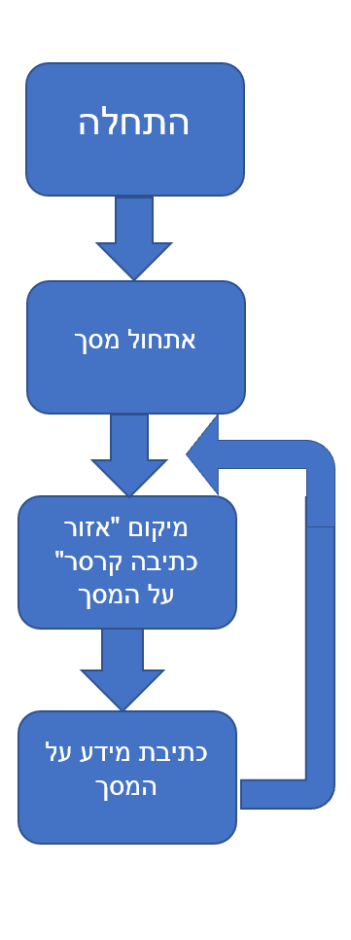על ידי שימוש בלולאה אנו נדפיס במחזוריות את הנתונים

על גבי המסך.

שורת הקוד lcd.setCursor מאפשרת לנו

לבחור באיזה אזור במסך הLCD אנו רוצים

להשתמש, אנו משתמשים בLCD 16x2ולכן

יהיו לנו 2 שורות ו16 טורים בשימוש.

המערכת מדפיסה את שם המשתנה לדוגמא: “V: ”

ולאחר מכן את המשתנה.

דבר זה נובע עקב מגבלות תוכנה.

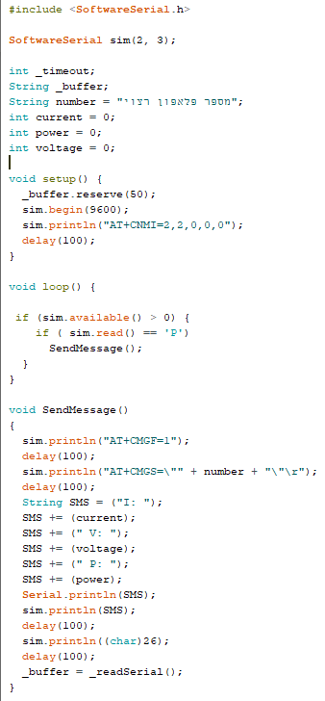**4.1.3 תת – שגרה רכיב GSM**

בתת - שגרה זו המטרה שלנו היא להפעיל את

רכיב התקשורת-GSM .

כאשר הרכיב מקבל הודעה עם התו "P",

הוא ישלח לנו את נתוני המערכת (מתח,

זרם והספק המערכת).

אנו משתמשים בספרית תקשורת המאפשרת לנו

לשלוח ולקבל מידע דרך כניסות RX וTX של המיקרו-בקר.

אנו מגדירים לבקר אילו כניסות אנו נשתמש בשביל

הRX- וה-TX (הTX- הוא הראשון שנרשם כלומר "2").

שורת ה_buffer.reserve משמשת אותנו לזמן

ההשהיה של הרכיב, כלומר זהו הזמן שהרכיב מקבל

"זמן למנוחה" בין ביצוע פעולה אחת לשנייה.

לאחר מכן אנו מאתחלים את כרטיס הסים

ומפעילים אותו בקצב של 9,600 bps,

כלומר מהירות קריאה של 9,600 ביטים לשנייה.

לאחר פעולה זו המערכת תשלח לרכיב פקודה אשר תגרום

לו "לקרוא" את ההודעות המתקבלות על הסים שהוכנס.

בלולאה קיים תנאי, רק אם הסים יקבל הודעה או תקשורת

כלשהי ובנוסף תתקבל הודעה עם התו “P” ,

המיקרו-בקר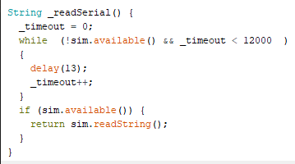 יכנס לפונקציה חיצונית שתממש את

שליחת ההודעה עם הנתונים.

בפונקציית שליחת ההודעה, מוגדר לרכיב

לעבור למצב שליחת הודעה ומוגדר לו המספר

פלאפון אליו הוא צריך לשלוח את ההודעה.

כעת אנו נרכיב את ההודעה אשר אנו רוצים לשלוח,

אנו נחבר אל ההודעה את התווים הקבועים,

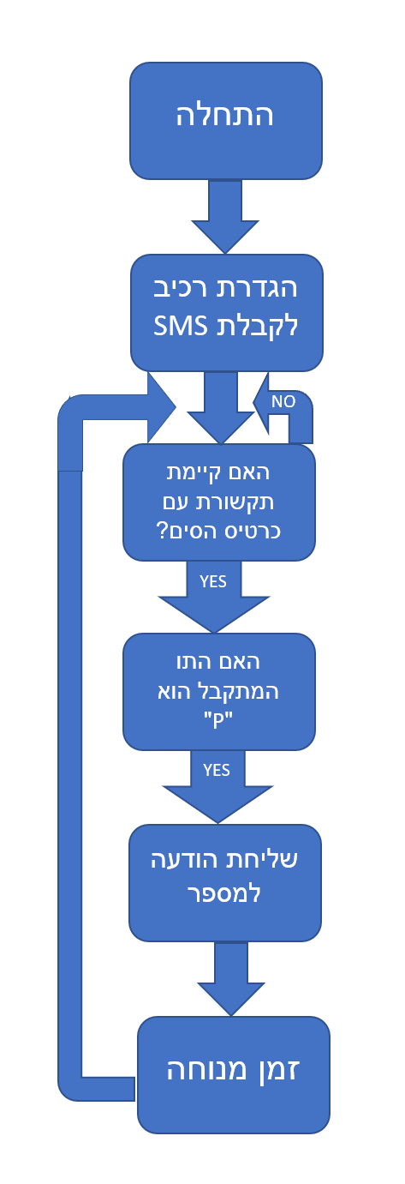ביחד עם המשתנים אשר אנו רוצים שיופיעו

בתוך גוף ההודעה. לאחר בניית כול ההודעה נשלח

לרכיב GSM פקודה לשלוח את ההודעה הנ"ל למספר

הפלאפון המוגדר במערכת. כמו כן נשלח לרכיב

GSM התו "26" זהו בעצם תו בקוד ASCII אשר מתורגם

ל- "Ctrl+Z", תו זה מסמל את סוף ההודעה ומודיע לרכיב

לשלוח את ההודעה. כעת ניתן לרכיב זמן השהייה מסוים

על מנת לא "להעמיס" עליו ועל מנת שיוכל לבצע את הפקודה

אשר נשלחה אליו במלואה.

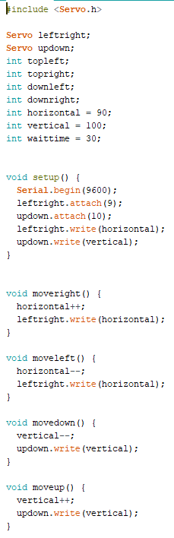**4.1.4 תת – שגרה זיהוי אור ותזוזה אליו**

תת - שגרה זו שולטת לנו במנועי הסרבו ובמערך נגדי האור

של המערכת, אשר תפקידם לזהות את מיקום מקור האור.

לביצוע תת שגרה זו נשתמש בספריית הSERVO

אשר מאפשרת לנו להוציא למנועי הסרבו אות PWM

אשר המנועים יוכלו לפעול לפיו.

בתת השגרה ,הגדרנו את הפינים אשר מחוברים לנו לרגלי הPWM

של מנועי הסרבו ו"חיברנו" אותם לכל מנוע סרבו בנפרד.

כעת המערכת תאפס אותם למצב ההתחלתי שלנו.

לאחר מכן אנו מגדירים מספר פונקציות שהמנועים

יפעלו לפיהם בתלות בקריאה ממערך נגדי האור.

בלולאה , המיקרו-בקר לוקח קריאות מהרגליים האנלוגיים,

אשר מחוברים אליהם נגדי האור.

בעזרת הקוד המערכת תבצע "תיקונים" לקריאות

משום שלכול נגד אור יש אחוז סטיה מסוים וגם

למערכת אין צורך בדיוק כזה גדול שהקריאה מספקת לה.

כעת אנו מונעים מהזווית אשר נשלחת למנועי הסרבו

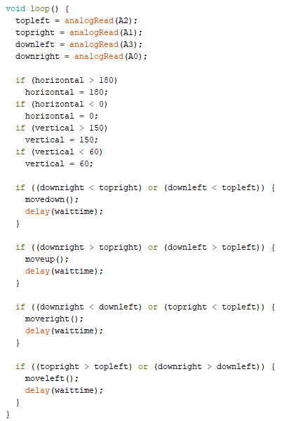לעלות מעל ל-180 מעלות או לרדת מתחת ל-0 מעלות

על מנת לא לפגוע במנוע הסרבו האופקי, ומגבילים

את זווית התזוזה של המנוע האנכי בגלל מגבלות

פזיות כגון: רכיבי מבנה המפריעים לתזוזתו.

כעת המיקרו-בקר עושה השוואה עם הקריאות של

נגדי האור ובודק איזו תנועה צריך לשלוח למנועי

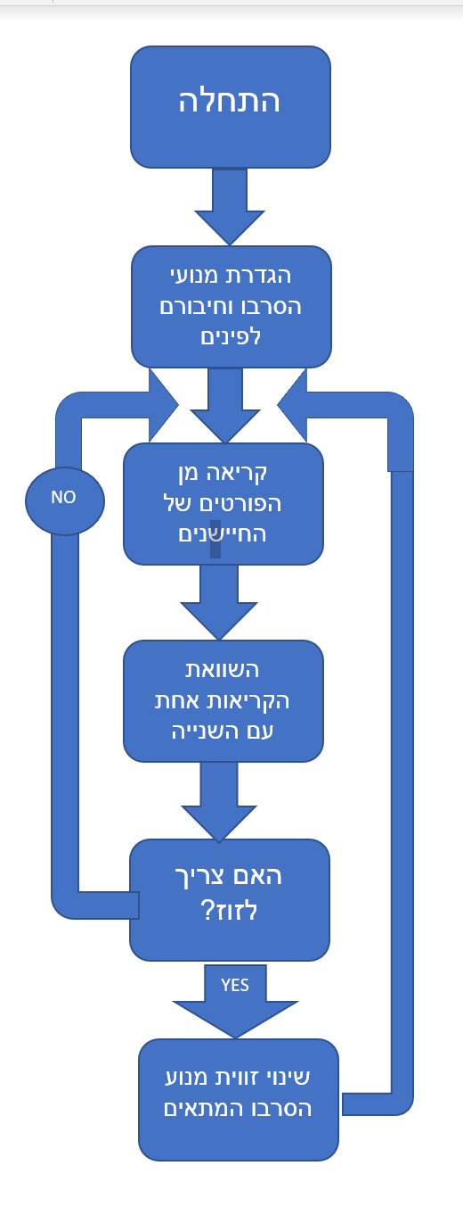לביצוע, ולפי מערך זה שולח אות לביצוע הפעולה.

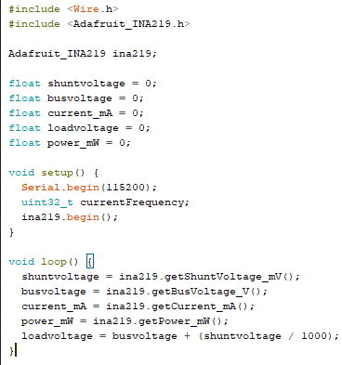**4.1.5 תת – שגרה מדידת מתח\זרם**

הרכיב לתת שגרה זו משתמש ברכיב I2C ,

אנו צריכים להשתמש בספריה התאפשר תקשורת עם הרכיב.

כמו כן אנו משתמשים גם בספריה של הרכיב עצמו.

ספריה זו מאפשרת שימוש בפונקציות פנימיות שלה.

כעת מוגדר לתוכנה כי אנו משתמשים ברכיב INA219

וכמו כן ניתן להגדיר את כתובת הרכיב. במידה ולא מוגדרת

כתובת, כתובת ברירת המחדל של הרכיב היא

40H.

כעת אנו מגדירים את תדר הבדיקה בגודל

של 32 ביט

כעת המערכת תאתחל את הפעולה

של הרכיב.

בלולאה אנו משתמשים בפקודות פנימיות

של הספרייה, שמטרתה להכניס את המדידות של הרכיב למשתנים אשר נוכל לעשות בהם פעולות במידת הצורך.

קיימות מדידות כגון:

המתח על השאנט (נגד של 0.1Ω) בmV,

מתח בין ההדקים של הרכיב בV,

הזרם דרך הרכיב בmA,

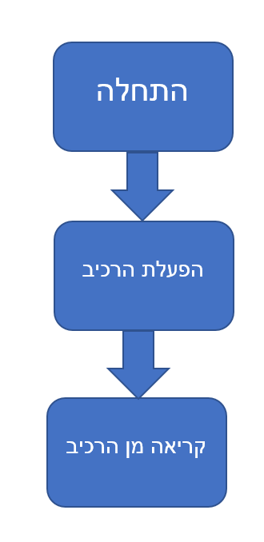ההספק שעובר דרך הרכיב בmW

והחישוב של מתח העומס המחובר, אשר הינו המתח ביציאת רכיב

המדידה וחיבור של המתח על השאנט בV,

שעל מנת להמיר מmV לV מחלקים ב-1000.

**4.2 קובץ LIST של התוכנה**

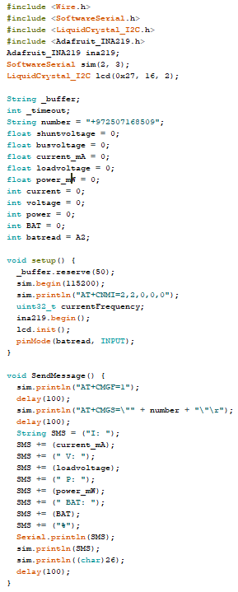ארדואינו UNO (תוכנת התקשורת והצגת נתונים ומדידת נתונים):

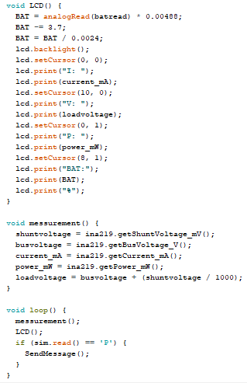

ארדואינו MEGA (תוכנת תזוזת המנועים וזיהוי מיקום מקור האור):

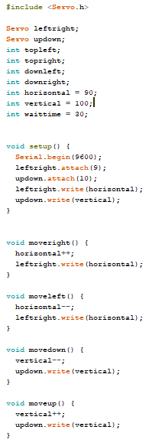

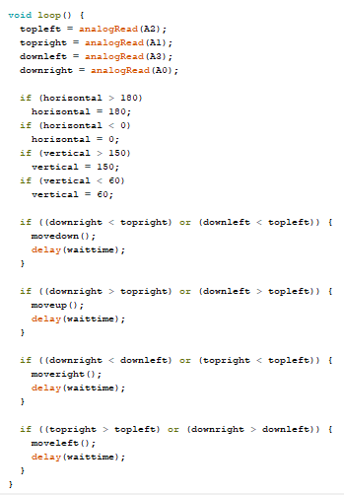

**פרק 5 – סיכום ומסקנות**

**5.1 מדידות ותוצאות**

במסגרת פרויקט זה, פיתחנו מערכת סולארית המסוגלת לעקוב אחר מקור אור, המשלבת תקשורת כמסגרת המקצוע.

העבודה על פרויקט זה הייתה מאתגרת אך מעניינת מאוד.

מספר פעמים במהלך העבודה על פרויקט זה, נאלצנו להתמודד עם תקלות אשר היוו מכשול בדרך אך הצלחנו למצוא להן פתרונות.

העבודה על פרויקט זה דרשה חקר במכלול הנושאים, למידת הרכיבים ושימוש בהם, הכרת המיקרו בקרים בהם אנו השתמשנו,

ושימוש בציוד ייעודי.

במהלך פרויקט זה שיפרנו את יכולות העבודה שלנו בשלל התחומים תוך התבססות על ידע אשר נרכש במסגרת הלימודים הסטנדרטיים במכללה ושימוש באמצעים נוספים כגון התייעצות עם מרצים, ספרות ואינטרנט.

כמו שנאמר, ניתר למצוא חומרים רבים באינטרנט, אך זהו אינו הפתרון הסופי, כלומר כל שימוש בחומרים הקיימים במקורות שונים בהם השתמשנו, הועבר והותאם לצורך בו אנו השתמשנו.

התאמתו לתוכנית סופית, הרכבת מעגלים פיסית, הבנה ושינוי של תוכניות וכדומה דרשה ישיבה מרובה ושעות רבות של הבנה של

פעולת הרכיבים והתוכניות להם.

**5.1.1 רכיב SIM800:**

בהקשר של רכיב התקשורת, אשר עימו נאלצנו להתעכב ולהקדיש כוחות מאומצים, מהסיבה שרכיב ה-GSM הינו רכיב מורכב.

לאחר מחקר ממושך על הרכיב, הבנו כי הרכיב עובד רק עם חברות מסוימות (סלקום ואורנג' אשר תומכות בדור 2G).

חיבורו עם רכיבים נוספים אשר לא אפשרו פעולה תקינה של הרכיב ולכן נדרש היה לחבר אותו למקור כוח חיצוני.

שלל קשיים אלו ועוד נוספים ציינו במחברת עבודה שלנו.

כמו כן נקלענו לבעיה הכי גדולה שלו עם הרכיב שהייתה קצב הפעולה שלו ביחד עם שאר הרכיבים, משום שרכיב הזרם והמתח שעימו אנו משתמשים, עבד בקצב של 115200bps בעוד והפעלנו את רכיב הGSM שיעבוד בקצב של 9600bps דבר זה גרם להרבה בעיות עם רכיב התקשורת ודרש מאיתנו זמן רב עד שפתרנו זאת ע"י חיבור הרכיב למקור כוח חיצוני ושינוי קצב העבודה שלו.

**בדיקתיות רכיב הסים:**

בתחילת העבודה השתמשנו בכרטיס הסים של חברת "פלאפון" ושמנו לב כי הרכיב עובד אך לא נשלחת או מתקבלת הודעה על ידי הרכיב והוא אינו מתחבר לרשת.

בעקבות הפקודה שהצלחנו למצוא שמזהה אילו רשתות הרכיב מצליח לעבוד איתן, הבנו כי הרכיב עובד רק עם חברות סלקום ואורנג'.

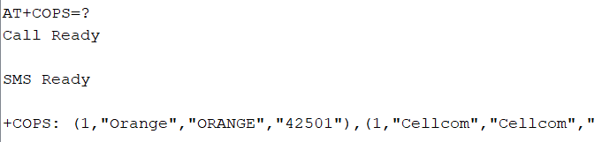

על מנת לראות האם הרכיב אכן מקבל הודעות או שולח הודעות השתמשנו במסך הסריאלי של תוכנת הארדואינו ובמכשיר סלולארי שיאמתו לנו שאכן נשלחה או התקבלה הודעה.

כמו כן, לשם הכרת פעולות הרכיב ומגבלותיו, בדקנו את האפשרות של חיוג אל מכשיר סלולארי או קבלת שיחה, למרות שאין לנו הצורך בשימוש פעולות אלה בפרויקט זה.

על פי דפי היצרן ראינו כי הרכיב עובד עם זרם מקסימלי בעל עוצמה של 2A במהלך השידור ולכן למרות שתכננו לחבר את הרכיב ישירות לארדואינו, הבחנו כי כאשר אנו מחברים את הרכיב בחיבור ישיר, הרכיב אינו עובד כפי שצריך ולכן חיברנו אותו למקור כוח חיצוני.

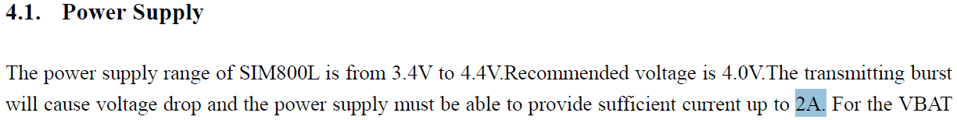

על מנת לוודא שהקוד נכון ואכן מגיב כאשר מקבלת ההודעה עם התו "P", שלחנו מספר הודעות עם אותיות שונות ומספרים בכדי לראות שהרכיב אכן לא שולח הודעה, לאחר מכן שלחנו לו את ההודעה הרצויה "P" וראינו כי הוא מגיב ואכן שולח לנו את הנתונים הנדרשים.

**5.1.2 מנועי SERVO:**

בתכנון המערכת הכוללת הראשונית רצינו להרכיב על גבי מנועי הסרבו 2 פאנלים סולאריים אשר יאפשרו לנו טעינה מהירה יותר של הסוללה בעזרת הוספת זרם מהפאנל הנוסף, כאשר חיברנו את המערך למנועים ראינו כי המנועים מתקשים להחזיק את הפאנלים ואם בכלל לזוז, המערך היה כבד עד כדי כך שנהרסו לנו 2 המנועים הראשוניים והחלטנו להוריד לוח אחד על מנת שהם יוכלו להזיז אותו.

לאחר שהסרנו מן המערך את הפאנל הסולארי השני ונשארנו עם פאנל בודד ונאלצנו להחליף את מנועי הסרבו עקב התקלקלותם קודם, המערך חזר לתפקד כראוי.

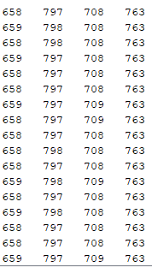

**5.1.3 מערך זיהוי מקור אור:**

בתכנון המערכת הכוללת הראשונית הנחנו כי נגדי האור

זהים לגמרי, אך לאחר בדיקה ראשונית ראינו כי המערך

שלנו לא עובד והחלטנו לבדוק האם הנגדים אכן זהים על ידי

הארה של מקור אור ישירות על כולם בצורה זהה ומדידה

שלהם במסך הסיריאלי של תוכנת הארדואינו.

במהלך בדיקה זו ראינו כי הנגדים קצת שונים זה מזה ולכן

החלטנו לעשות תיקונים למדידה שלהם מצד התוכנה.

**5.1.4 ספר פרויקט:**

כתיבת הספר דרשה גם היא יכולות כתיבה של ספר שיכיל היקף מידע מספיק אודות האלמנטים הרבים של הפרויקט והתיעוד של הפרויקט עצמו.

כתיבת ספר בממדים כאלו היה משהו שטרם נדרשנו לעשות, מאיפה להתחיל? איך לכתוב? איך לסדר את הספר? מה להכניס אליו?

כמובן בעזרת המנחה שלנו קיבלנו קו כתיבה לעבוד איתו אך עדיין, הכתיבה דרשה ישיבה רבה על הספר, עם כל החומרים שצברנו במהלך הפרויקט ואיגוד כולם בתוך הספר בפורמט מתאים וראוי.

אנו מקווים שאת הכתיבה עשינו ברמה הראויה הדרושה עבור ספר פרויקט בסדר הגודל הזה, שכן השתדלנו להביאו לרמה המקצועית והרצינית ביותר שיכלנו.

**5.2 מסקנות**

לסיכום, אנו מרוצים מהפרויקט ומספר הפרויקט שלנו, הצלחנו להביא את מה שרצינו לידיי ביצוע.

הצלחנו לעמוד בהצעת הפרויקט בלי לסטות מדי מהמטרה הסופית.

בתחילת הפרוייקט "נשרף" זמן רב בלהמתין להגעת הריבים מחו"ל,

דבר זה מנע מאיתנו להתקדם בפרויקט משום שהיינו צריכים את הרכיבים על מנת לראות האם הקוד עובד או לא.

במהלך הפרוייקט היו מקרים בהם נעצרנו אשר גזלו זמן רב ולא ידענו כיצד לפתור את הבעיה באותו העת ונעזרנו רבות במנחה שלו ובחברינו לכיתה למציאת פתרונותיה.

אם היה ביכולתנו להתחיל את העבודה והתכנון על הפרויקט מהתחלה, היינו משנים מספר דברים:

היינו מקדיש יותר זמן למכניקה אם היינו יכולים על מנת להגיע לגודל ולצורה האידיאליים אליהם שאפנו להגיע במהלך הפרויקט,

על מנת ליישם את הרעיון הסופי שהיה לנו בראש, מה שהביא

אותנו לבחור דווקא בפרויקט זה.

היינו דואגים להזמין מספר כפול של רכיבים על מנת לא לדאוג אם הרכיב ייהרס או יישרף(כמו שקרה מס' פעמים, ובעקבות כך נאלצנו לחכות להגעת הרכיבים החדשים) ועל מנת שנוכל להשוות את התוצאות המתקבלות מן הרכיב עם רכיב אחר במקרה ואנו מקבלים תוצאות שאנו חושבים שהם לא נכונות או לא מדויקות.

**פרק 6 – ביבליוגרפיה**

השראת הפרויקט:

* <https://www.youtube.com/watch?v=_6QIutZfsFs&t=315s>

מידע על רכיב GSM:

* <https://lastminuteengineers.com/sim800l-gsm-module-arduino-tutorial/>

דפי יצרן:

* <https://www.farnell.com/datasheets/1682209.pdf>
* <http://roboromania.ro/datasheet/Arduino-Mega-2560-roboromania.pdf>
* <https://img.filipeflop.com/files/download/Datasheet_SIM800L.pdf>
* <http://www.ti.com/lit/ds/symlink/ina219.pdf>
* <http://bienonline.magix.net/public/projekte-teedipper/SG90%209%20g%20Micro%20Servo.pdf>
* <https://www.orientdisplay.com/pdf/CharFull/AMC1602AI2C-Full.pdf>

**פרק 7 - נספחים**

**7.1 רשימת רכיבים**

|  |  |
| --- | --- |
| רכיב | כמות |
| ארדואינו אונו | 1 |
| ארדואינו מגה | 1 |
| מסך LCD 16x2 | 1 |
| מדידת מתח\זרם 219INA | 1 |
| נגדי אור LDR | 4 |
| מנוע סרבו 90SG | 2 |
| לוח סולארי | 1 |
| נגד 1kΩ | 4 |
| רכיב תקשורת GSM SIM800L EVB | 1 |

**7.2 דפי יצרן**

**7.2.1 ארדואינו מגה:**

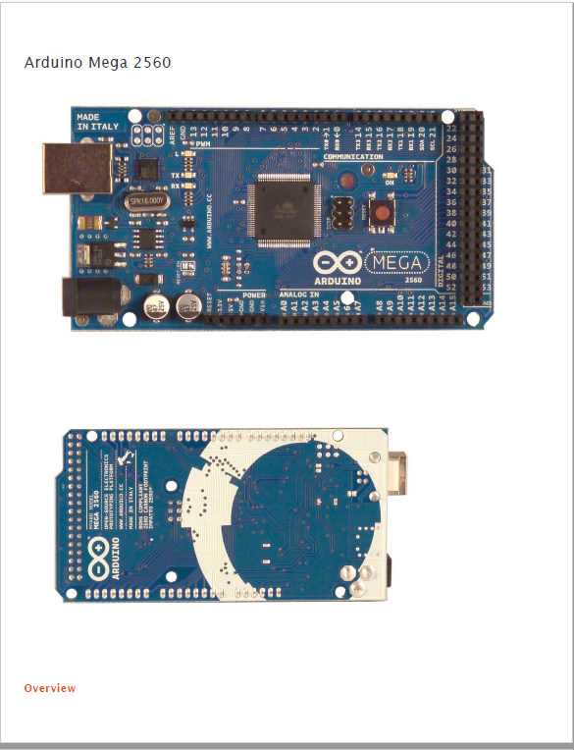

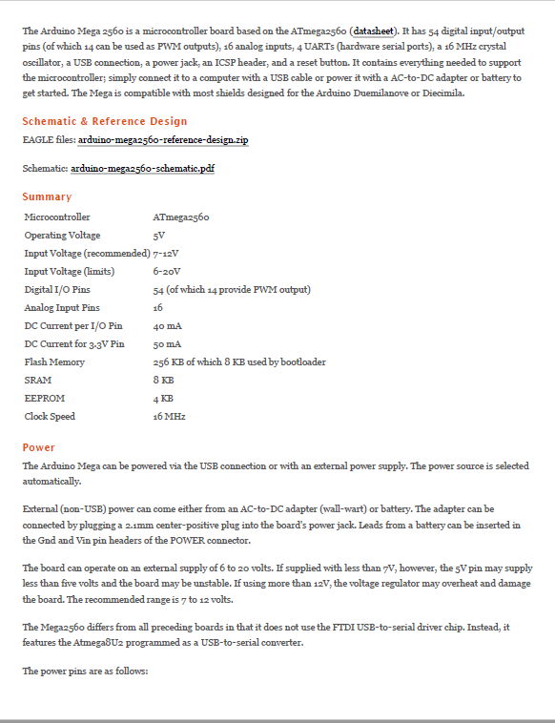

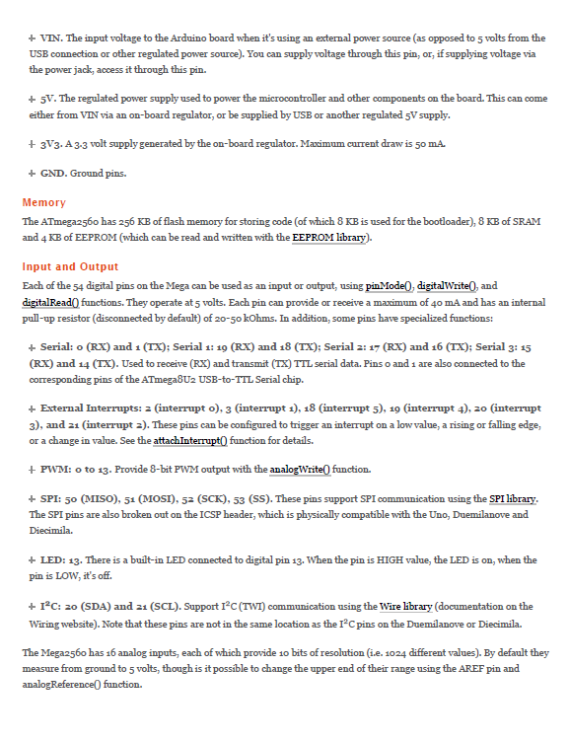

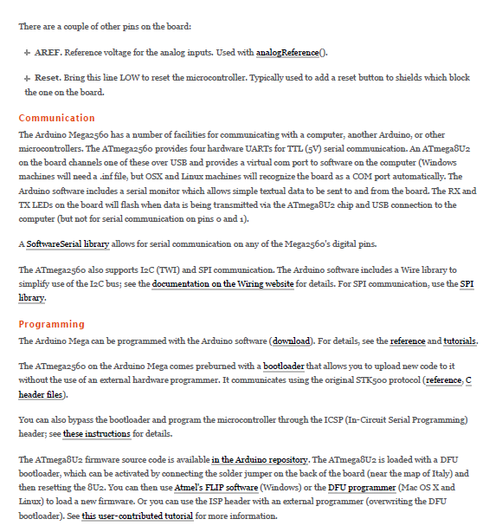

**7.2.2 ארדואינו אונו:**

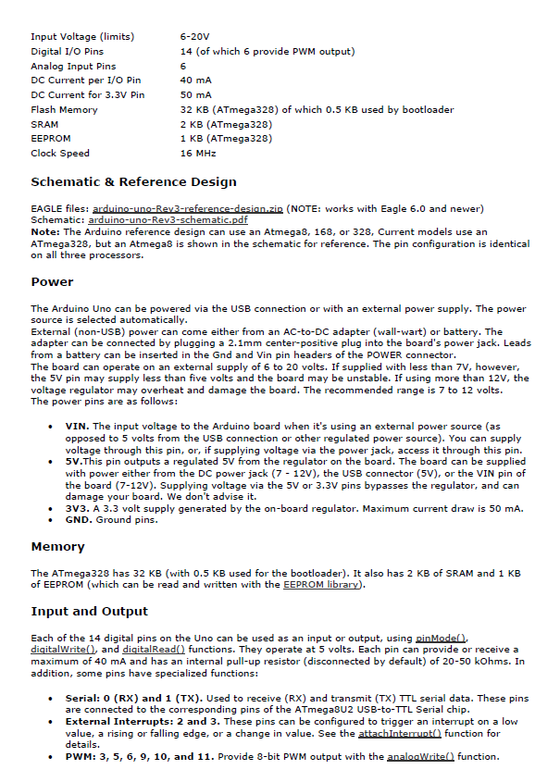

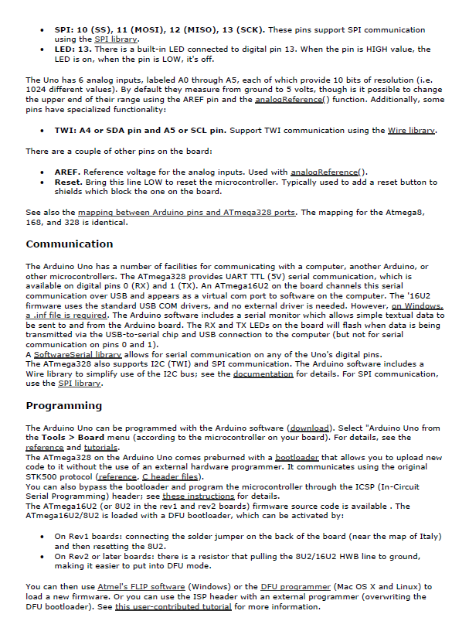

**7.2.3 רכיב מתח\זרם 219INA:**

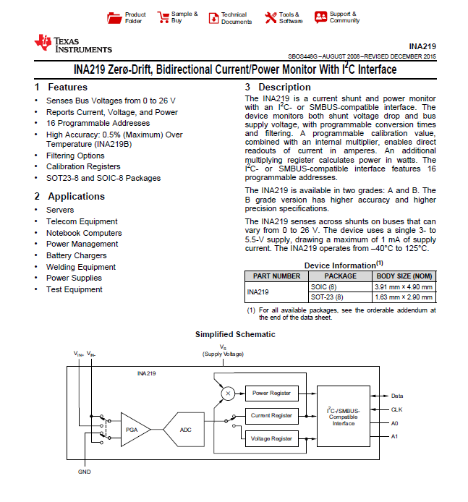

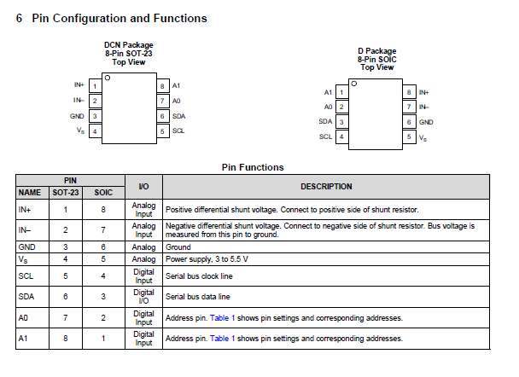

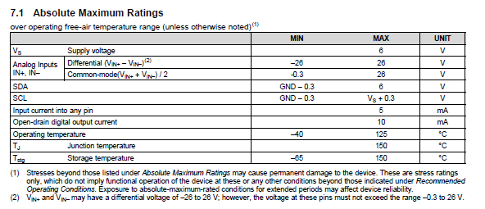

**7.2.4 מנוע סרבו 90SG:**

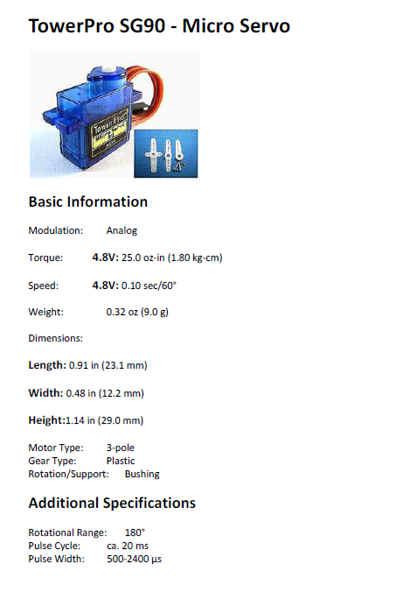

**7.2.5 מסך LCD 16x2:**

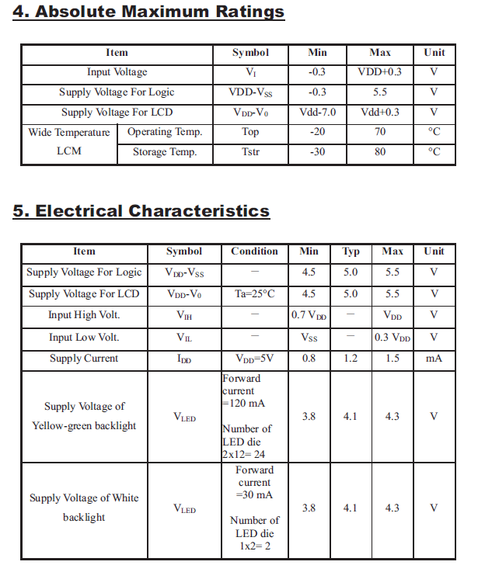

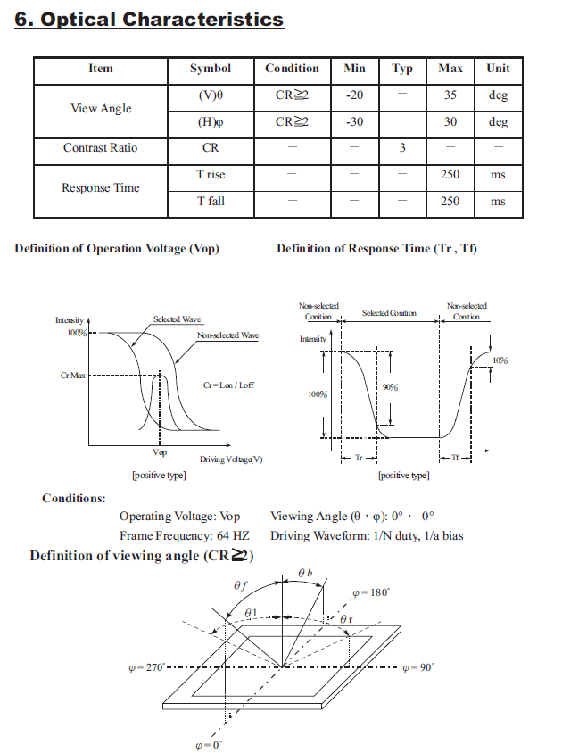

**7.2.6 רכיב תקשורת GSM SIM800L EVB:**

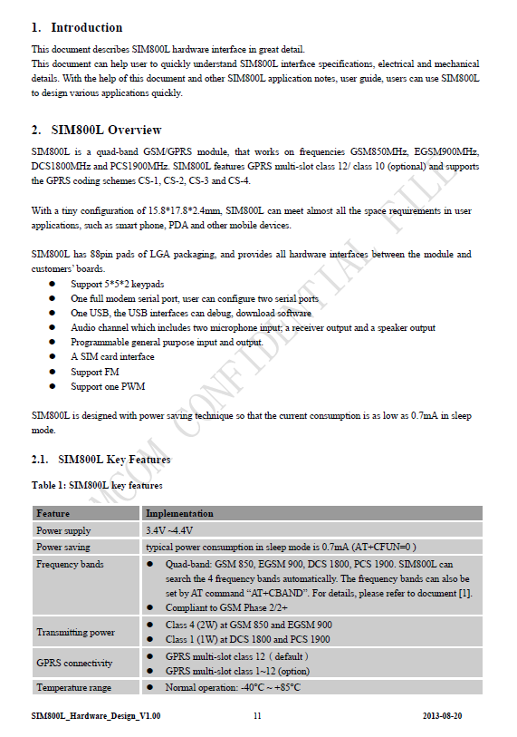

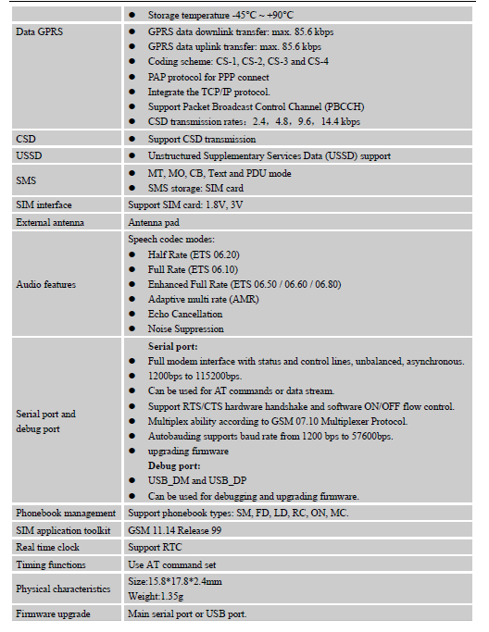

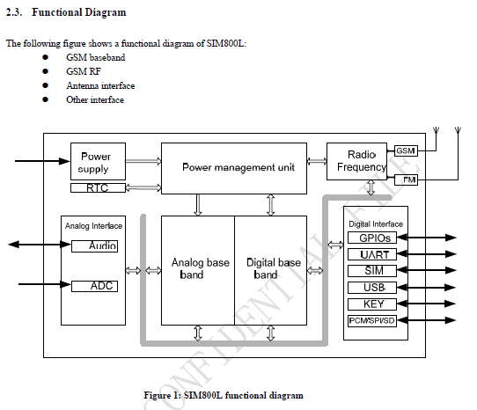

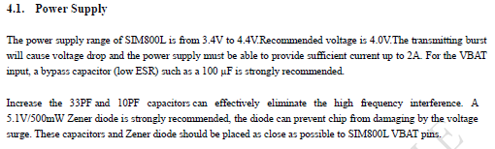

**7.2.7 פאנל סולארי:**

